**河北神玥软件科技股份有限公司**

员工管理制度

**目录**

一 总则 1

1 制定目的 1

2 业务描述 1

3 组织保障 1

4 适用范围 2

二 管理要求 2

1 数据 2

1.1 指标 2

1.2 报表 7

1.3 画像 7

2 数据应用 7

3 项目管理 7

三 执行要求 8

（一）员工信息变更 8

1标准 8

2 流程 12

3 流水 13

（二）退休申请 14

1标准 14

2 流程 15

3 流水 16

（三）职工新增 16

1标准 16

2 流程 18

3 流水 18

（四）打卡 19

1标准 19

2 流程 20

3 流水 20

（五）职工异动 20

1标准 20

2 流程 22

3 流水 22

（六）请假申请 23

1标准 23

2 流程 25

3 流水 25

（七）项目出差 26

1标准 26

2 流程 27

3 流水 28

（八）干部任免 28

1标准 28

2 流程 30

3 流水 31

（九）交流学习 32

1标准 32

2 流程 34

3 流水 35

（十）培训申请 35

1标准 35

2 流程 37

3 流水 39

（十一）考试发起 39

1标准 39

2 流程 42

3 流水 43

（十二）员工绩效考核 44

1标准 44

2 流程 45

3 流水 46

（十三）标签新增 46

1标准 46

2 流程 48

3 流水 49

（十四）标签变更 49

1标准 49

2 流程 51

3 流水 51

（十五）试题录入 52

1标准 52

2 流程 54

3 流水 54

（十六）试题变更 55

1标准 55

2 流程 57

3 流水 57

（十七）试题组卷 58

1标准 58

2 流程 60

3 流水 60

（十八）课程登记 61

1标准 61

2 流程 63

3 流水 63

（十九）课程变更 64

1标准 64

2 流程 66

3 流水 67

四 主体事项 67

五 考评 1

六 修订解释 1

七 业务附件 1

1 页面原型 1

2 附件 10

3 业务办理渠道 11

4 凭条 12

5 清册 12

6 报表 13

# 一 总则

## 1 制定目的

通过员工管理1个业务分类以及员工信息变更、退休申请、职工新增、职工异动、打卡、请假申请、项目出差、干部任免、交流学习、培训申请、考试发起、员工绩效考核、标签新增、标签变更、试题录入、试题变更、试题组卷、课程登记、课程变更19个任务项，从选、用、育、考、留五个方面对员工进行管理，通过员工管理制度，明确员工管理内容，完善住房公积管理中心数字化建设，提升数字化管理服务能力和水平。

## 2 业务描述

员工管理是指对员工进行的一系列管理活动，包括招聘、培训、激励、绩效评估、福利待遇、员工关系等多个方面。员工管理旨在优化员工的工作表现和满足员工的需求，以实现中心的整体目标。员工管理不仅关注员工的工作表现，还关注员工的个人发展，通过制定个性化的职业发展计划，帮助员工实现自我提升。同时通过管理提高工作效率，确保中心能够高效地运转。

员工管理业务包括1个业务分类，为员工管理；1个项目实例，为石家庄公积金中心2023年员工管理项目；19个任务项，分别为信息变更、退休申请、职工新增、职工异动、打卡、请假申请、项目出差、干部任免、交流学习、培训申请、考试发起、员工绩效考核、标签新增、标签变更、试题录入、试题变更、试题组卷、课程登记、课程变更，通过数字化的业务分析实现员工数字化管理。

## 3 组织保障

员工管理履行下列职责：员工管理主要包括员工招聘与选拔，根据中心需求，制定招聘计划和标准，选拔符合中心要求的人才。制定员工培训和发展计划，提供必要的培训和发展机会，帮助员工提升技能和能力。制定绩效评估标准和流程，对员工的工作表现进行定期评估，通过数据分析和调查，了解员工的需求和问题等。

设置1个管理部门、1个执行部门、1个管理岗位、1个执行岗位：管理部门人事科,执行部门为人事科，管理岗位为人事管理岗，执行岗位为人事管理岗。

人事科负责员工招聘、培训、离职等人事流程的组织与实施；角色管理与设置；员工劳动合同的签订与续签，建立、更新与管理员工档案和劳动合同以及负责中心文化建设等工作，并负责执行相关任务。

人事管理岗负责人事科全面工作，组织完成部门各项工作目标。

## 4 适用范围

本制度适用于石家庄市公积金中心员工管理。

# 二 管理要求

## 1 数据

### 指标

1. 指标名称：员工个数

指标描述：统计不同周期内角色数量。

指标用途：指一定周期内组织的所有员工人数

计算公式：员工数=在职人数+离职人数

指标三维：

（1）时间维度：办结时间 ，时间周期：月，季，年

（2）空间维度：员工的办公地点。

（3）类别维度：用工形式、最高学历、性别、员工状态、身份、角色

1. 指标名称：职工异动人数

指标描述：指依据异动申请，执行异动员工的总人数

指标用途：用于统计分析公司人员调动情况

计算公式：取值于员工异动对象实例数

指标三维：

（1）时间维度：办结时间 ，时间周期：月，季，年

（2）空间维度：员工的办公地点。

（3）类别维度：组织、部门

1. 指标名称：实出勤人数

指标描述：出勤人数指一定周期内工作日实际出勤的人数

指标用途：用于统计分析公司人员出勤情况

计算公式：取值于员工出勤对象实例数

指标三维：

（1）时间维度：办结时间 ，时间周期：月，季，年

（2）空间维度：员工的办公地点。

（3）类别维度：组织、部门

1. 指标名称：请假人数

指标描述：根据请假事项实际出请假人数

指标用途：用于统计分析公司人员请假情况

计算公式：取值于员工请假对象实例数

指标三维：

（1）时间维度：办结时间 ，时间周期：月，季，年

（2）空间维度：员工的办公地点。

（3）类别维度：组织、部门

1. 指标名称：出差人数

指标描述：根据一定周期内出差人数

指标用途：用于统计分析公司人员出差情况

计算公式：取值于员工出差对象实例数

指标三维：

（1）时间维度：办结时间 ，时间周期：月，季，年

（2）空间维度：员工的办公地点。

（3）类别维度：组织、部门

1. 指标名称：干部任命人数

指标描述：干部任命人数是指通过干部任命的员工总人数

指标用途：用于统计分析公司干部数量情况

计算公式：取值于干部任命通过对象实例数

指标三维：

（1）时间维度：办结时间 ，时间周期：月，季，年

（2）空间维度：员工的办公地点。

（3）类别维度：组织、部门、任免类型

1. 指标名称：干部免职人数

指标描述：指通过干部免职的员工总人数

指标用途：用于统计分析公司干部免职情况

计算公式：取值于干部免职通过对象实例数

指标三维：

（1）时间维度：办结时间 ，时间周期：月，季，年

（2）空间维度：员工的办公地点。

（3）类别维度：组织、部门

1. 指标名称：轮岗登记人数

指标描述：轮岗登记人数是指依据公司统一决策，执行轮岗的员工总人数

指标用途：用于统计分析公司轮岗员工的整体情况，为人力资源规划提供依据

计算公式：取值于员工轮岗记录实例数

指标三维：

（1）时间维度：办结时间 ，时间周期：月，季，年

（2）空间维度：员工的办公地点。

（3）类别维度：组织、部门、角色、轮岗应用结果

1. 指标名称：考试合格人数

指标描述：指参加培训考试合格的人数

指标用途：对于考试的情况进行分析

计算公式：取值于考试合格实例数

指标三维：

（1）时间维度：办结时间 ，时间周期：月，季，年

（2）空间维度：员工的办公地点。

（3）类别维度：组织、部门、课程类别

1. 指标名称：员工绩效奖金额

指标描述：指员工绩效奖金金额

指标用途：对于员工绩效金额进行分析

计算公式：取值于绩效金额记录实例数

指标三维：

（1）时间维度：办结时间 ，时间周期：月，季，年

（2）空间维度：员工的办公地点。

（3）类别维度：部门、角色

1. 指标名称：标签个数

指标描述：指员工设立标签的个数

指标用途：对于员工设立标签的个数进行统计

计算公式：取值于标签设立实例数

指标三维：

（1）时间维度：办结时间 ，时间周期：月，季，年

（2）空间维度：员工的办公地点。

（3）类别维度：部门、标签类别

1. 指标名称：试题个数

指标描述：指是题库中试题个数

指标用途：对于试卷库种试题个数进行统计

计算公式：取值于标签设立实例数

指标三维：

（1）时间维度：办结时间 ，时间周期：月，季，年

（2）空间维度：员工的办公地点。

（3）类别维度：部门、试题类别

1. 指标名称：试卷套数

指标描述：指是题库中试卷套数数量

指标用途：对于试卷库中试卷套数进行统计

计算公式：取值于试卷套数实例数

指标三维：

（1）时间维度：办结时间 ，时间周期：月，季，年

（2）空间维度：员工的办公地点。

（3）类别维度：部门、试卷类别、课程类别

1. 指标名称：课程数量

指标描述：指是课程总数量

指标用途：对于课程数量进行统计

计算公式：取值于课程数量实例数

指标三维：

（1）时间维度：办结时间 ，时间周期：月，季，年

（2）空间维度：员工的办公地点。

（3）类别维度：部门、课程类别

1. 指标名称：培训人数

指标描述：指是应该参加培训的人数

指标用途：对于对培训课程的参与情况进行分析

计算公式：培训通知应参加的人数

指标三维：

（1）时间维度：办结时间 ，时间周期：月，季，年

（2）空间维度：员工的办公地点。

（3）类别维度：部门、课程类别、管理体系

### 报表

无

### 1.3 画像

业务画像：1个，员工画像

项目画像：1个，石家庄公积金中心2023年员工管理项目画像

任务项画像：19个，包括信息变更、退休申请、职工新增、职工异动、打卡、请假申请、项目出差、干部任免、交流学习、培训申请、考试发起、员工绩效考核、标签新增、标签变更、试题录入、试题变更、试题组卷、课程登记、课程变更19个任务项画像。

## 2 数据应用

人事管理岗使用员工管理画像、石家庄公积金2023年员工管理项目画像、信息变更、退休申请、职工新增、职工异动、打卡、请假申请、项目出差、干部任免、交流学习、培训申请、考试发起、员工绩效考核、标签新增、标签变更、试题录入、试题变更、试题组卷、课程登记、课程变更19个任务项画像，掌握中心各部门的员工管理情况，可以更好地进行员工管理和生产计划安排。各部门主任可使用员工管理画像、石家庄公积金2023年员工管理项目画像、19个任务项画像掌握本部门员工管理情况，有助于维护正常的工作秩序，提高工作效率。

## 3 项目管理

员工管理分类设1个项目实例，为石家庄公积金中心2023年员工管理项目。按月设置里程碑，按月对员工留存率达、晋升通过率等目标任务进行分解、执行。

**1.石家庄公积金中心2023年员工管理项目**

**项目描述：**2023年度内，员工留存率达98%，晋升通过率90%，试卷数量35套等。通过员工信息变更、退休申请、职工新增、职工异动、打卡、请假申请、项目出差、干部任免、交流学习、培训申请、考试发起、员工绩效考核、标签新增、标签变更、试题录入、试题变更、试题组卷、课程登记、课程变更19个任务项，通过时间、空间 、类别维度对员工个数、职工异动人次、实出勤人数、请假人数、出差人数、干部任命人数、干部免职人数、轮岗登记人数、培训人数、考试合格人数、员工绩效奖金额、标签个数

试题个数、试卷套数、课程数量等指标进行分析，支撑管理者及时掌握执行情况，提高员工的工作效率和质量。

目标:2023年度内，员工留存率T1（95%） T2（98%）T3（100%），晋升通过率T1（90%个）T2（95%） T3（98%）

管理角色：人事管理岗

# 三 执行要求

## （一）员工信息变更

### 1标准

#### 1.1发起标准

##### 1.1.1业务发起要求

1、基础信息变更

**员工本人发起信息变更**

当员工本人的婚育情况、学历、学位、专业、毕业时间、户口类别、身份证到期日、身份证发证机关、身份证地址、银行卡类型（工资卡/报销卡）、银行卡号信息（可增加多条，包含银行卡号、开户行名称、开户行号）、职称证书（包含证书名称、发证日期、有效期）发生变化时，员工通过员工信息变更任务项选择变更事项，填写变更后的内容，上传相对应的附件材料申请修改变更（必传）。

**人事管理岗发起信息变更**

人事管理岗可申请变更员工所有信息（可批量更改员工信息），当员工信息发生变化时，可联系人事管理岗，告知需要修改的信息并提供证明材料，人事管理岗审核无误后，通过员工信息变更任务项，可对员工的劳动关系（合同签约单位）、体系、角色、职级、层级、职务、员工身份、联系电话（可同步更改个人画像及贝贝登录账号）、薪资（基本工资、岗位工资、固定工资、绩效工资、薪资总额）、婚育情况、学历、学位、专业、毕业时间、政治面貌、紧急联系人及电话、现居地址、户口类别、身份证到期日、身份证发证机关、身份证地址、银行卡类型（工资卡/报销卡）、银行卡号信息（可增加多条，包含银行卡号、开户行名称、开户行号）、职称证书（包含证书名称、发证日期、有效期）、人才绿卡持卡类型（可添加多条记录）、补助标准（金额/月）、是否入住人才公寓、人才绿卡制卡时间、人次绿卡有效期做出变更申请，并上传相对应的附件材料（非必传）；同时，也可补充上传员工劳动合同/实习协议、保密协议、离职证明、职称证书文件。

##### 1.1.2业务发起信息

###### （1）属性

购买住房提取包括个人信息、在职信息、劳动合同信息、转正信息、离职信息、讲师信息、奖惩信息、教育经历、工作经历并上传相应证明材料。

各要素填写内容如下：

**个人信息：**

包括员工名称、员工编号、性别，年龄（岁）、出生日期、民族、证件类型、证件号码、婚姻状况、驾龄（年)、籍贯、户籍地址、手机号码、现居地址、政治面貌、健康状态、体重（kg)、身高（cm）、户口性质、招聘信息来源、考取资质证书、生育状况、紧急联系人、工资卡开户行、工资卡卡号、旧手机号、个人编号、最高学历、邮箱。

员工名称：选择范围包括中心内部人员姓名。

员工编号：通过员工名称获取显示员工编号，不可修改

性别：通过员工名称获取显示员工性别，不可修改

年龄（岁）：通过员工名称获取显示员工年龄，不可修改

出生日期：通过员工名称获取显示出生日期，不可修改

民族 ：通过员工名称获取显示民族，不可修改

证件类型：通过员工名称获取显示证件类型，不可修改

证件号码：通过员工名称获取显示证件号码，不可修改

婚姻状态：可选择已婚、未婚、离异、丧偶

驾龄（年)：可填写驾龄时间

籍贯：可填写籍贯地点

户籍地址：可填写与户口本地址对应的户籍地址

手机号码：可填写员工手机号码信息

现居地址：可填写员工现居住地点信息

政治面貌：选择范围包括党员、中共预备党员、共青团员、民革党员、民盟盟员、民建会员、九三学社社员、农工党党员、致公党党员、台盟盟员、无党派人士以及群众等。

健康状态：选择范围包括健康、良好、较差

体重（kg)：可填写员工体重信息

身高（cm）：可填写员工身高信息

户口性质:择范围包括农业户口、非农业户口

招聘信息来源：择范围包括BOSS、智联、前程无忧、推荐、人才招聘会、其他

考取资质证书：可填写员工资格证书信息

生育状况：选择范围包括已育、未育

紧急联系人：可填写员工紧急联系人信息

紧急联系人电话：可填写员工紧急联系人号码

工资卡开户行：选择范围包括中国银行、中国工商银行等

工资卡卡号：可填写员工工资卡号码

旧手机号：可填写员工旧手机号码

最高学历：选择范围包括小学、初中、高中/中专、专科、本科、硕士、博士

邮箱：可填写员工邮箱信息

**在职信息：**

包括部门、员工状态、角色、用工形式、入职日期、试用期限、是否干部、司龄、身份

部门：通过员工名称获取显示员工部门，不可修改

员工状态：选择范围包括在职、离职

角色：选择范围包括人事管理岗、财务科科长等，进行角色设立申请的角色

用工形式：选择范围包括正式、实习、试用等状态

入职日期：通过员工名称获取显示员工入职日期，不可修改

试用期限：通过员工名称获取显示员工试用期限，不可修改

是否干部：选择范围包括是、否

司龄：通过员工名称获取显示员工司龄，不可修改

身份：选择范围包括员工、干部

**劳动合同信息：**

包括合同签约类型、合同签订日期、合同签订期限（年）、合同到期日期、档案编号

合同签约类型：选择范围包括实习合同、劳动合同、其他

合同签订日期：选择年月日

合同到期日期：通过员工名称获取显示员工合同到期日期，不可修改

档案编号：通过员工名称获取显示员工档案编号，不可修改

**转正信息：**

包括应转正日期、实际转正日期、转正申请结果

转正日期：通过员工名称获取显示员工转正日期，不可修改

实际转正日期：通过员工名称获取显示实际员工转正日期，不可修改

转正申请结果：通过员工名称获取显示实际员工转正结果，不可修改

###### **（2）规则**

逻辑规则：无

###### **（3）算法**

无

#### 1.2资金结算标准

无

#### 1.3会计核算标准

无

#### 1.4业务附件标准

无

### 2 流程

#### 1.2.1 流程

二级审批：全员—部门经理-人事管理岗；全员可在“员工信息变更”事项中填写相关内容，包括个人信息、在职信息、劳动合同信息、转正信息、离职信息、讲师信息、奖惩信息、教育经历、工作经历。审批流程推送至部门经理经理，部门经理应复核员工信息是否合理，复核不通过退回发起人，复核通过后人事管理岗进行审批，审批不通过直接退回至发起人；通过后流程结束。

员工信息变更任务单个审批节点时长控制在4工时内。

#### 1.2.1 业务信息知会

（1）推送节点：办结

推送角色：员工

推送内容：“【发起人】于【时间】在【地点】，通过贝贝管理发起【发起人】员工信息变更，业务已审批/办理完成，请您知晓”

推送渠道：贝贝管理

用途：推送给发起人便于了解业务办理进度。

（2）推送节点：办结

推送角色：人事管理岗

推送内容：“【发起人】于【时间】在【地点】，通过贝贝管理发起【发起人】员工信息变更，业务已审批/办理完成，请您知晓”

推送渠道：贝贝管理

用途：推送给受理操作员便于了解业务办理进度。

### 3 流水

流水名称：员工信息变更流水

筛选条件：劳动合同签约单位、员工姓名、用工形式、部门名称

清册列：员工姓名、员工编号、劳动合同签订单位、部门名称、用工形式、入职日期

分组：无

## （二）退休申请

### 1标准

#### **1.1发起标准**

##### 1.1.1业务发起要求

当员工达到国家、省规定的退休年龄，并按照规定足额缴纳基本养老保险费。正常退休时，需提前15个工作日，提起退休申请业务。

##### 1.1.2业务发起信息

###### **（1）属性**

退休申请提取包括员工名称、角色名称、职级、入职日期、预计退休日期、是否干部、退休说明并上传相应证明材料。

各要素填写内容如下：

员工名称：根据员工信息获取员工姓名，不可修改。

角色名称：根据员工姓名获取角色名称，不可修改。

职级：根据员工姓名获取员工职级，不可修改。

入职日期：根据员工姓名获取员工入职日期，不可修改。

预计退休日期：员工可选择退休日期信息。

是否干部：员工可选择是否干部，范围包括是或否。

退休说明：员工可填写退休说明信息。

###### **（2）规则**

**逻辑规则：**预计退休日期应大于入职日期

已有在途退休申请业务员工，请勿重复发起

###### **（3）算法**

无

#### **1.2资金结算标准**

无

#### 1.3会计核算标准

无

#### 1.4业务附件标准

提交退休申请需发起阶段上传退休申请表。

### 2 流程

#### **1.2.1 流程**

四级审批：全员-部门负责人（上一级）-会计科科长/信息科科长/办公室主任/稽核科科长/机关党委负责人会签-人事科科长；全员可在“退休申请”事项中填写相关内容，包括员工名称、角色名称、职级、入职日期、预计退休日期、是否干部、退休说明。审批流程推送至部门负责人，部门负责人审批通过后人事管理岗进行审批，审批不通过直接退回至发起人；通过会计科科长/信息科科长/办公室主任/稽核科科长/机关党委负责人会签，会签通过后人事科科长进行审批，审批通过后流程结束。

#### **1.2.1 业务信息知会**

（1）推送节点：办结

推送角色：发起人

推送内容：您发起的【退休申请】审批已完成，请知悉。

推送渠道：贝贝管理

用途：推送给发起人便于了解业务办理进度。

### 3 流水

（1）流水名称：退休申请流水

筛选条件：员工名称、员工部门名称、性别、身份、退休日期

清册列：员工姓名、部门名称、员工状态、身份、职级

分组：无

## （三）职工新增

### 1标准

### 1.1**发起标准**

##### 1.1.1 业务发起要求

人事科管理岗通过职工新增任务项发起，选择职工姓名、姓名全拼、手机号码、性别、证件类型、证件号码、民族、政治面貌、婚姻状况、籍贯、户籍地址、现居住地、合同签约单位、部门、角色、职务进行提交。

1.1.2业务发起信息

###### （1）**属性**

职工新增包括职工姓名、姓名全拼、手机号码、性别、证件类型、证件号码、民族、政治面貌、婚姻状况、籍贯、户籍地址、现居住地、合同签约单位、部门、角色、职务。各要素填写内容如下：

职工姓名：可填写职工姓名信息，内容不可为空。

姓名全拼：可填写职工姓名拼音全拼信息，内容不可为空。

手机号码：可填写职工手机号码信息，内容不可为空。

性别：可选择职工性别类型，男、女，内容不可为空

证件类型：可选择员工证件类型，选择范围包括身份证、港澳通行证、护照，内容不可为空。

证件号码：可填写员工证件号码信息

民族：可选择员工民族信息，选择范围包括56个民族。

政治面貌：可选择员工政治面貌，选择范围包括56个民族文件编号：可填写变更角色制度文件编号内容。

婚姻状况：可选择员工婚姻状况信息，选择范围包括已婚、未婚、离婚、丧偶。

籍贯：可填写员工籍贯信息。

编制人数：可填写变更角色所在编制人数数量。

户籍地址：可填写员工户籍地址信息。

现居住地：可填写员工现居住地址信息。

部门：可填写员工部门信息，选择范围包括中心内部建立部门。

角色：可填写员工角色信息，选择范围包括中心内部角色。

职务：可填写员工职务信息，选择范围包括中心内部职务。

###### **（2）规则**

逻辑控制类：

证件号码不能重复

手机号码不能重复

根据证件类型判断证件号码位数

**（3）算法**

无

#### **1.2资金结算标准**

无

#### **1.3会计核算标准**

无

#### 1.4业务**附件标准**

无

### 2 流程

#### 1.2.1 **流程**

**线上服务渠道：**

一级审批：人事管理岗—结束；人事管理岗可在“职工新增”事项中填写相关内容，包括职工姓名、姓名全拼、手机号码、性别、证件类型、证件号码、民族、政治面貌、婚姻状况、籍贯、户籍地址、现居住地、合同签约单位、部门、角色、职务。审批通过后流程结束。

#### 1.2.1 业**务信息知会**

无

### 3 流水

（1）流水名称：职工新增流水

筛选条件：姓名、手机号码、证件号码。

清册列：姓名、手机号码、证件号码、婚姻状况、籍贯

分组：无

## （四）打卡

### 1标准

#### 1.1发起**标准**

##### 1.1.1业务发起要求

员工每日通过“打卡”事项打卡，人事管理岗对打卡情况进行监督，减少员工缺卡次数，完善考勤记录，最终达到打卡行为的规范化。

1.1.2业务发起信息

###### **（1）属性**

打卡：根据制度规定早8：30，晚5：30完成当天打卡

###### **（2）规则**

无

**（3）算法**

无

#### 1.2资金结算标准

无

#### 1.3会计核算标准

无

#### 1.4业务附件标准

无

### 2 流程

#### 1.2.1 **流程**

**线上服务渠道：**

一级审批：全员—结束；全员可在“打卡”事项中进行打卡。审批通过后流程结束。

#### 1.2.1 **业务信息知会**

无

### 3 流水

（1）流水名称：打卡流水

筛选条件：员工名称、打卡日期、所在部门、所在公司。

清册列：员工名称、员工编号、打卡日期、打卡记录状态、打卡时间、打卡类型、所在部门、所在公司、打卡地点

分组：无

## （五）职工异动

### 1标准

#### 1.1发起标准

##### 业务发起要求

因职工信息变更发起职工异动申请，人事管理岗分别与员工、调出调入部门主任沟通、调出调入领导，确认异动原因、异动部门、异动角色、异动后职级、调动日期等，通过职工移动申请任务项发起。

1.1.2业务发起信息

###### （1）属性

职工异动包括姓名、部门。

各要素填写内容如下：

姓名：可选择职工姓名信息，内容不可为空。

**部门：**

机构：可选择职工所在机构信息。

部门：可选择职工所在部门信息

是否主部门：可选择职工是否所在部门为主，范围包括：是，否

身份：可选择职工身份，范围包括：高管、领导、组织、临时、领导班子

职务：可选择职工职务，范围包括中心内部设立职务。

角色：可添加职工角色。

顺序：可填写职工顺序。

###### **（2）规则**

逻辑控制类：

不同机构类型下只有一个主部门

**（3）算法**

无

#### 1.2资金结算标准

无

#### 1.3会计核算标准

无

#### 1.4业务附件标准

无

### 2 流程

#### 1.2.1 流程

**线上服务渠道：**

一级审批：人事管理岗—结束；人事管理岗可在“职工异动”事项中填写相关内容，包括职工姓名、部门。审批通过后流程结束。

#### 1.2.1 业务信息知会

1）推送节点：办结

推送角色：发起人

推送内容：“【发起人】通过贝贝管理为【员工】因为职工信息变更发起【职工异动】业务，异动的人员为【员工】”

推送渠道：贝贝管理

用途：推送给发起人便于了解业务办理进度。

### 3 流水

（1）流水名称：职工异动流水

筛选条件：姓名、手机号码、证件号码。

清册列：姓名、手机号码、证件号码、婚姻状况、籍贯

分组：无

## （六）请假申请

### 1标准

#### 1.1发起标准

##### 1.1.1 业务发起要求

员工如需休假，本人提前发起请假申请，明确请假开始日期、请假开始时间、请假结束日期、请假结束时间、请假天数、请假事由。需上传请假材料。

1.1.2业务发起信息

###### （1）属性

请假申请包括请销假类型、请假类型、假期到期日期、请假开始日期、开始时间、请假结束日期、结束时间、请假天数、事由。

各要素填写内容如下：

请销假类型：可选择请销假类型，选择范围包括请假或撤销请假，内容不可为空。

请假类型：可选择请假类型，选择范围包括年假、病假、调休假、补休假、育儿假、探亲假、流产假、节育假、哺乳假、产假、产检假、婚假、事假、丧假、赔偿假。

假期到期日期：根据请假类型显示假期到期日期，不可修改。

请假开始日期：可选择请假开始日期，不可为空。

开始时间：可选择请假开始时间，不可为空

请假结束日期：可选择请假结束日期，不可为空

结束时间：可选择请假结束时间，不可为空

请假天数：根据请假开始时间、结束时间显示请假天数，不可修改

事由：可填写请假事由信息

###### **规则**

逻辑控制类：

**请销假类型-请假**

逻辑控制类：次月1日24点之后不得再对上月进行补请假

请假结束时间不能早于请假开始时间、申请时间段不能冲突

**请销假类型-年假**

当请假类型为年假或调休时，请假天数不能超过可休天数、请等待调休假数据赋值

**请假类型-调休**

当请假类型为年假或调休时，请假天数不能超过可休天数

请等待调休假数据赋值

1. **算法**

无

#### 1.2资金结算标准

无

#### 1.3会计核算标准

无

#### 1.4业务附件标准

在请假情况下应提交请假证明。

### 2 流程

#### 1.2.1 流程

**线上服务渠道：**

请假时长为两天内：

一级审批：全员—部门领导；全员可在“请假”事项中填写相关内容，包括假开始日期、请假开始时间、请假结束日期、请假结束时间、请假天数、请假事由。审批流程推送至部门领导，部门领导进行审批，审批不通过退回发起人，通过后流程结束。抄送人事科。

请假时长为两天外：

二级审批：全员—部门领导-科室领导；全员可在“请假”事项中填写相关内容，包括假开始日期、请假开始时间、请假结束日期、请假结束时间、请假天数、请假事由。审批流程推送至部门经理领导，部门领导进行审批，审批不通过退回发起人，通过推送至科室领导，科室领导进行审批，审批不通过退回发起人，通过后流程结束。

#### 1.2.1 业务信息知会

送节点：办结

推送角色：发起人

推送内容：您发起的【请假申请】业务，已审批完成，请知晓！

推送渠道：贝贝管理

用途：推送给发起人便于了解业务办理进度。

### 3 流水

（1）流水名称：请假流水

筛选条件：请假人、部门名称、请假时间、请假类型、是否销假、请假天数段、当日是否请两次。

清册列：请假人、部门名称、请假时间、请假类型、是否销假、请假天数段、当日是否请两次。

分组：无

## （七）项目出差

### 1标准

#### 1.1发起标准

##### 1.1.1 业务发起要求

当员工因工作需要需进行出差时，提前发起项目出差申请，明确出差申请类型、公差类型、公差开始时间、公差结束时间、公差地点、公差时长、预计费用、事由包括上传证明材料。

1.1.2业务发起信息

###### （1）属性

项目出差申请包括出差申请类型、公差类型、公差开始时间、公差结束时间、公差地点、公差时长、预计费用、事由。

各要素填写内容如下：

公差申请类型：可选择公差类型，选择范围包括公差申请、销公差申请，内容不可为空。

公差类型：可选择公差类型，选择范围包括出差、外出、居家办公。

公差开始时间：可选择公差开始时间，不可为空。

公差结束时间：可选择请假结束时间，不可为空。

公差地点：可输入公差地点，不可为空

公差时长：根据公差开始时间、结束时间显示公差时长，不可修改

预计费用：可填写预计费用

事由：可填写出差事由信息

###### **规则**

逻辑控制类：差假申请时间不得冲突、公差结束时间不得早于公差开始时间

###### **算法**

无

#### 1.2资金结算标准

无

#### 1.3会计核算标准

无

#### 1.4业务附件标准

在申请项目出差情况下应提交证明材料。

### 2 流程

#### 1.2.1 流程

**线上服务渠道：**

二级审批：全员—部门负责人；全员可在“项目出差”事项中填写相关内容，包括出差申请类型、公差类型、公差开始时间、公差结束时间、公差地点、公差时长、预计费用、事由，部门负责人进行审批，不通过退回发起人，通过后流程结束。

#### 1.2.1 业务信息知会

送节点：办结

推送角色：发起人

推送内容：您发起的【项目出差】业务，已审批完成，请知晓！

推送渠道：贝贝管理

用途：推送给发起人便于了解业务办理进度。

### 3 流水

（1）流水名称：项目出差流水

筛选条件：公差发起人、公差开始时间、公差结束时间、出（销）公差类型、公差类型、部门名称。

清册列：公差发起人、公差开始时间、公差结束时间、出（销）公差类型、公差类型、部门名称。

分组：无

## （八）干部任免

### 1标准

#### 1.1发起标准

##### 1.1.1 业务发起要求

（1）发起人范围

人事管理岗专员发起。

（2）发起要求

人事管理岗专员线下确定任命及免职干部，并进行相关调研，与相关人员进行面谈后发起。

##### 1.1.2业务发起信息

###### **（1）属性**

干部人员包括项目信息、办理事由、内容等要素，由人事管理岗专员填写。

各要素填写内容如下：

**项目信息：**

业务分类：下拉选择，不可为空。

项目名称：根据业务分类进行关联，下拉选择，不可为空。

**办理事由：**

**办理事由：**

包括办理事由。

办理事由：可填写需要发起的干部任免的办理事由，默认“通过规范干部选拔、任免流程，坚持公平、公正、公开的原则，形成有效的选人用人机制，达到合理配置公司人力资源的目的。”。

**内容：**

包括姓名、工号、类型、组织架构、部门、角色、任命公司、免职公司、一级部门、二级部门、任命角色、免职角色、生效日期、任职期限、文件编号。

姓名：下拉选择需要进行干部任免的员工姓名，不可为空。

工号：根据员工姓名反显，不可修改。

类型：下拉选择，包括任命、免职，不可为空。

组织架构：根据员工姓名反显，可下拉选择，不可为空。

部门：下拉选择。

角色：下拉选择，不可为空。

任命公司：下拉选择需要任命的公司，类型选择任命时显示，不可为空。

免职公司：下拉选择需要免职的公司，类型选择免职时显示，不可为空。

一级部门：下拉选择需要任命或免职的一级部门。

二级部门：下拉选择需要任命或免职的二级部门。

任命角色：下拉选择需要任命的角色，类型选择任命时显示，不可为空。

免职角色：下拉选择需要免职的角色，类型选择免职时显示，不可为空。

生效日期：日历选择任命生效日期，不可为空。

任职期限：填写任命期限，类型选择任命时显示，不可为空。

文件编号：填写任命或免职文件编号，不可为空。

###### **规则**

无

###### **算法**

无

#### 1.2资金结算标准

无

#### 1.3会计核算标准

无

#### 1.4业务附件标准

无

### 2 流程

#### 1.2.1 流程

人事管理岗专员发起干部任免任务项后，审批流程推送至人事管理科科长，人事管理科科长应审核干部任免信息是否合理，流程结束。

干部任命任务单个审批节点时长控制在4工时内。

#### 1.2.1 业务信息知会

（1）推送节点：发起

推送角色：人事管理岗专员

推送内容：您好！【发起角色】于【时间】在【地点】，通过【办理渠道】为【人事管理岗专员】因为【事由】发起【干部任免】业务。请您知晓！

推送渠道：贝贝管理

用途：推送给人事管理岗专员便于了解业务办理进度。

（2）推送节点：办结

推送角色：人事管理岗专员

推送内容：尊敬的xxx，您于xxxx年xx月xx日办理了干部任免成功，请您知晓！

推送渠道：贝贝平台

用途：推送给人事管理岗专员便于了解业务办理进度。

### 3 流水

流水名称：干部任免流水

流水构成要素：

筛选条件：包括姓名、类型、生效日期、任命公司、免职公司、文件编号、一级部门、二级部门、任命角色、任职期限、免职角色

清册列：包括姓名、工号、类型、生效日期、任命公司、免职公司、、一级部门、二级部门、任命角色、任职期限、免职角色、文件编号

分组：姓名

## （九）交流学习

### 1标准

#### 1.1发起标准

##### 1.1.1 业务发起要求

（1）发起人范围

人事管理岗专员发起。

（2）发起要求

人事管理岗专员根据汇总的同一岗位满五年的员工名单确定交流学习员工名单及交流学习方案，与交流学习员工沟通无异议后发起。

##### 1.1.2业务发起信息

###### **（1）属性**

交流学习包括项目信息、内容等要素，由人事管理岗专员填写。

各要素填写内容如下：

**项目信息：**

包括业务分类、项目名称。

业务分类：下拉选择，不可为空。

项目名称：根据业务分类进行关联，下拉选择，不可为空。

**内容：**

包括姓名、性别、年龄、学历、输出公司、输出部门、交流学习前角色、是否干部、职级、层级、司龄（年）、交流学习类型、输入公司、输入部门、交流学习角色、交流学习开始时间、交流学习结束时间、交流学习目标、交流学习计划、角色轨迹。

姓名：下拉选择需要交流学习的员工姓名。

性别：根据姓名反显，不可修改。

年龄：根据姓名反显，不可修改。

学历：根据姓名反显，不可修改。

输出公司：根据姓名反显，不可修改。

输出部门：根据姓名反显，不可修改。

交流学习前角色：根据姓名反显，不可修改。

是否干部：根据姓名反显，不可修改。

职级：根据姓名反显，不可修改。

层级：根据姓名反显，不可修改。

司龄（年）：根据姓名反显，不可修改。

交流学习类型：包括公司内部、跨公司，不可为空。

输入公司：下拉选择需要交流学习的公司，不可为空。

输入部门：下拉选择需要交流学习的部门，不可为空。

交流学习角色：下拉选择需要交流学习的角色，不可为空。

交流学习开始时间：选择交流学习的开始时间，不可为空。

交流学习结束时间：选择交流学习的结束时间，不可为空。

交流学习目标：包括技术/业务能力提升、管理能力提升、储备干部、C级人员能力提升，不可为空。

交流学习计划：输入交流学习计划，不可为空。

角色轨迹：新增添加角色轨迹的开始时间、角色名称、原因，其中开始时间日历选择，角色名称下拉选择，原因手工输入，开始时间及角色名称不可为空。

###### **规则**

无

###### **算法**

无

#### 1.2资金结算标准

无

#### 1.3会计核算标准

无

#### 1.4业务附件标准

人事管理岗专员发起交流学习流时选择上传交流学习相关材料，格式不限。

### 2 流程

#### 1.2.1 流程

一级审批：人事管理岗专员发起-人事管理科科长审批。人事管理岗可在“交流学校”事项中填写相关内容，人事管理科科长进行审批，不通过退回发起人，通过后流程结束。

#### 1.2.1 业务信息知会

（1）推送节点：发起

推送角色：人事管理岗专员

推送内容：您好！【发起角色】于【时间】在【地点】，通过【办理渠道】为【人事管理岗专员】因为【事由】发起【职务变更】业务。请您知晓！

推送渠道：贝贝管理

用途：推送给人事管理岗专员便于了解业务办理进度。

（2）推送节点：办结

推送角色：人事管理岗专员

推送内容：尊敬的xxx，您于xxxx年xx月xx日办理了职务变更成功，请您知晓！

推送渠道：贝贝平台

用途：推送给人事管理岗专员便于了解业务办理进度。

### 3 流水

流水名称：交流学习流水

流水构成要素：

筛选条件：姓名、输出公司、输出部门、输入公司、输入部门、交流学习开始时间、交流学习结束时间、交流学习目标、交流学习计划

清册列：姓名、输出公司、输出部门、性别、年龄、最高学历、交流前角色、是否干部、职级、层级、司龄（年）、交流学习类型、输入公司、输入部门、交流学习角色、交流学习开始时间、交流学习结束时间、交流学习目标、交流学习计划、交流学习状态、发起人

分组：姓名

## （十）培训申请

### 1标准

#### 1.1发起标准

##### 1.1.1 业务发起要求

（1）发起人范围

人事教育科人事管理岗专员发起。

（2）发起要求

培训专员在“培训申请”事项首先选择培训管理部发起的培训申请，选择管理体系、培训对象类别（新入职员工/干部/员工/干部和员工）、课程类型（制度规范类/数字组织类/管理类/业务技术类）、课程类别(新增课程/更新课程/复用课程)、培训讲师和培训日期，若选择员工入职培训，需选择培训期次，填写课程名称、课程内容、课程审核状态（已审核/未审核），发起培训申请。

##### 1.1.2业务发起信息

###### **（1）属性**

培训申请包括项目信息、办理事由、内容等要素，由人事管理岗专员发起。

各要素填写内容如下：

**项目信息：**

包括业务分类、项目名称。

申请类型：根据考试发起申请人反显。

考试类别：包括培训课程考试、晋升考试、自测考试，可进行选择。

**办理事由：**

包括办理事由。

办理事由：可填写需要发起的考试申请的办理事由。

**内容：**

包括公司、课程发起类型、管理体系、培训对象类别、课程类别、培训讲师、培训日期、课程名称、课程类型、课程审核状态、课程内容、课件链接。

公司：可选择培训所属公司。

课程发起类型：包括培训管理部课程设计、培训需求提报，可选择。

管理体系：培训所属管理体系，不可为空。

培训对象类别：包括员工入职培训、员工业务技术培训、干部管理培训、来访客户培训及其他，不可为空。

课程类别：包括新增课程、更新课程、复用课程，不可为空。

培训讲师：可选择培训对应讲师，不可为空。

培训日期：选择培训日期，不可为空。

课程名称：可选择课程名称，不可为空。

课程类型：包括制度规范、业务技术、数字组织、管理类、其他，不可为空。

课程审核状态：包括已审核、未审核，不可为空。

课程内容：根据选择的课程名称进行反显。

课件链接：根据选择的课件链接进行反显。

###### **规则**

无

###### **算法**

无

#### 1.2资金结算标准

无

#### 1.3会计核算标准

无

#### 1.4业务附件标准

无

### 2 流程

#### 1.2.1 流程

由人事管理岗专员发起，人事管理科科长审批。

五级审批：培训申请（人事管理岗）-审批（人事管理科科长）-审批（科长上级）-审批（人事管理岗）-审批（人事管理岗）-审批（人事管理岗）：人事管理岗专员线下核实培训相关材料发起培训申请，确认无误后提交至人事管理科科长进行审批，人事管理科科长审批，对未通过审核的申请，退回时须录入审批意见，告知未通过审核原因及补正方式；审批通过后提交至人事管理科分管领导进行审批，对未通过审核的申请，退回时须录入审批意见，告知未通过审核原因及补正方式；审批通过后人事管理岗专员维护培训通知内容，培训时记录培训登记内容，培训过程中参培人填写培训反馈，填写培训完成后交由人事管理岗专员审批。

#### 1.2.1 业务信息知会

（1）推送节点：发起

推送角色：人事管理岗专员

推送内容：您好！【发起角色】于【时间】在【地点】，通过【办理渠道】为【人事管理岗专员】因为【事由】发起【培训申请】业务。请您知晓！

推送渠道：贝贝管理

用途：推送给人事管理岗专员便于了解业务办理进度。

（2）推送节点：通知

推送角色：参培人

推送内容：您好！【发起角色】于【时间】在【地点】，通过【办理渠道】为【人事管理岗专员】因为【事由】发起【培训申请】业务。请您知晓！

推送渠道：贝贝管理

用途：推送给参培人便于了解业务办理进度。

（3）推送节点：审批

推送角色：人事教育科科长

推送内容：您好！【发起角色】于【时间】在【地点】，通过【办理渠道】为【人事管理岗专员】因为【事由】发起【培训申请】业务。请您知晓！

推送渠道：贝贝管理

用途：推送给人事教育科科长便于了解业务办理进度。

（4）推送节点：审批

推送角色：人事教育科分管领导

推送内容：您好！【发起角色】于【时间】在【地点】，通过【办理渠道】为【人事管理岗专员】因为【事由】发起【培训申请】业务。请您知晓！

推送渠道：贝贝管理

用途：推送给人事教育科分管领导便于了解业务办理进度。

（5）推送节点：办结

推送角色：人事管理岗专员

推送内容：尊敬的xxx，您于xxxx年xx月xx日办理了培训申请成功，请您知晓！

推送渠道：贝贝平台

用途：推送给人事管理岗专员便于了解业务办理进度。

### 3 流水

流水名称：培训申请流水

流水构成要素：

筛选条件：课程名称、培训类型、管理体系

清册列：课程名称、培训类型、培训日期、管理体系、课程类型、课程类别

分组：课程名称

## （十一）考试发起

### 1标准

#### 1.1发起标准

##### 1.1.1 业务发起要求

（1）考试发起范围

全员即可发起。

（2）考试发起类别

考试发起类别可分为培训课程考试、晋升考试及自测考试，其中培训课程考试需填写培训课程名称。

##### 1.1.2业务发起信息

###### **（1）属性**

考试发起包括内容要素，由全员发起。

各要素填写内容如下：

**内容：**

包括考试申请类型、考试类别、课程名称、考试类型、考试名称、自测类别 、所属公司、管理体系、适用角色、职级、试卷名称、试卷总分、试卷批阅人、考试开始时间、考试结束时间、考试时长（分钟）、合格分数、考试对象名称、员工编号、公司、部门、考试类别、主观题得分、客观题得分、总分、是否合格、试卷说明。

申请类型：根据考试发起申请人反显。

考试类别：包括培训课程考试、晋升考试、自测考试，可进行选择。

课程名称：可选择培训相关课程名称。

考试类型：包括首考、补考，只在考试类别为培训课程考试时显示，可进行选择

考试名称：输入考试名称，只在考试类别为培训课程考试时显示。

自测类别 ：包括规章制度、数字组织理念、贝贝平台工具、数字公积金产品、数字工商联产品、党组织产品、人才管理产品、住房保障产品、住房交易产品、住房维修资金产品，不可为空。

所属公司：考试所属公司。

管理体系：考试所属管理体系。

适用角色：该考试适用哪一分类角色，只在考试类别为晋升考试时显示，可进行选择。

职级：选择需要晋升的职级，只在考试类别为晋升考试时显示。

试卷名称：选择需要考试的试卷，不可为空。

试卷总分：根据试卷名称反显，不可修改。

试卷批阅人：培训试卷批阅人，只在考试类别为培训课程考试时显示。

考试开始时间：选择考试开始时间，只在考试类别为培训课程考试、晋升考试时显示。

考试结束时间：选择考试结束时间，只在考试类别为培训课程考试、晋升考试时显示。

考试时长（分钟）：输入考试的时长。

合格分数：输入考试合格的分数。

考试对象名称：选择需要添加的人员的名称，不可为空。

员工编号：根据考试对象名称反显员工编号，不可修改。

公司：：选择需要添加的人员的公司名称，不可为空。

部门：选择需要添加的人员的部门，不可为空。

考试类别：包括培训课程考试、晋升考试，不可为空。

主观题得分：显示主观题得分，不可修改。

客观题得分：显示客观题得分，不可修改。

总分：显示总分，不可修改。

是否合格：显示是否合格，不可修改。

试卷说明：根据试卷名称反显试卷说明，不可修改。

###### **规则**

**逻辑控制类：**

1. 考试开始时间应大于当前时间。
2. 考试结束时间应大于考试开始时间。
3. 考试名称不能重复。
4. 导入考试类别不匹配。
5. 合格分数应小于等于试卷总分。
6. 试卷批阅人与考试对象不能重复。

###### **算法**

无

#### 1.2资金结算标准

无

#### 1.3会计核算标准

无

#### 1.4业务附件标准

无

### 2 流程

#### 1.2.1 流程

三级审批：考试发起（全员）-审批（人事管理岗）-审批（试卷批阅人）-审批（人事管理岗）：全员对发起的考试申请进行确认，确认无误后提交职人事管理岗进行审批，人事管理岗对提交的考试内容进行审批，对未通过审核的申请，退回时必须录入审批意见，审批通过后发送考试提醒考试对象进行考试，考试完成后提交试卷审批人进行审批，审批后提交人事管理岗进行审批并汇总考试结果。

#### 1.2.1 业务信息知会

（1）推送节点：发起

推送角色：全员

推送内容：您好！【发起角色】于【时间】在【地点】，通过【办理渠道】为【人事管理岗专员】因为【事由】发起【考试申请】业务。请您知晓！

推送渠道：贝贝管理

用途：推送给发起人便于了解业务办理进度。

（2）推送节点：办结

推送角色：发起人

推送内容：尊敬的xxx，您于xxxx年xx月xx日办理了考试申请成功，请您知晓！

推送渠道：贝贝平台

用途：推送给发起人便于了解业务办理进度。

### 3 流水

流水名称：考试发起流水

流水构成要素：

筛选条件：考试申请类型、考试类别、试卷名称

清册列：考试申请类型、考试类别、考试类型、试卷名称、考试开始时间、考试结束时间

分组：考试申请类型

## （十二）员工绩效考核

### 1标准

#### 1.1发起标准

##### 1.1.1 业务发起要求

（1）绩效发起范围

住房公积金管理中心所有员工。

（2）发起条件

按月度、季度及年度发起。

##### 1.1.2业务发起信息

###### **（1）属性**

员工绩效考核包括项目信息、办理事由、内容等要素，由人事管理岗专员填写。

各要素填写内容如下：

**项目信息：**

包括选择业务分类、项目名称。

业务分类：可选择需要发起的绩效考核所属业务分类，必选。

项目名称：可根据选择业务分类选择需要发起的绩效考核所属项目名称，必选。

**办理事由：**

包括办理事由。

办理事由：可填写需要发起的绩效考核的办理事由。

**内容：**

包括公司（组织架构）、绩效考核结果-员工。

公司（组织架构）：可选择所属的组织架构。

绩效考核结果-员工：导入员工的绩效考核结果，文件导入。

###### **规则**

无

###### **算法**

无

#### 1.2资金结算标准

无

#### 1.3会计核算标准

无

#### 1.4业务附件标准

在员工绩效考核时需上传部门绩效考核相关考核材料，必须上传。

### 2 流程

#### 1.2.1 流程

二级审批：员工绩效考核申请（全员）-审批（部门负责人）-审批（主管领导）：全月按月度、季度、年度发起绩效考核申请，提交部门负责人审批，部门负责人针对员工的德、能、勤、绩、廉进行评分，评定后交由主管领导进行审批，主管领导对绩效考核结果进行审批，对未通过审核的申请，退回时须录入审批意见。

#### 1.2.1 业务信息知会

（1）推送节点：发起

推送角色：发起人

推送内容：您好！【发起角色】于【时间】在【地点】，通过【办理渠道】为【人事管理岗专员】因为【事由】发起【员工绩效考核】业务。请您知晓！

推送渠道：贝贝管理

用途：推送给人事管理岗专员便于了解业务办理进度。

（2）推送节点：办结

推送角色：人事管理岗专员

推送内容：尊敬的xxx，您于xxxx年xx月xx日办理了员工绩效考核成功，请您知晓！

推送渠道：贝贝平台

用途：推送给人事管理岗专员便于了解业务办理进度。

### 3 流水

流水名称：员工绩效考核流水

流水构成要素：

筛选条件：姓名、公司、部门、考核周期（月度）、月度、年份

清册列：姓名、公司、部门、考核周期（月度）、月度、年份、绩效分数

分组：部门

## （十三）标签新增

### 1标准

#### 1.1发起标准

##### 1.1.1 业务发起要求

（1）标签新增范围

全员可在标签新增事项进行发起。

（2）发起条件

将多个人员或部门添加标签时发起。

##### 1.1.2业务发起信息

###### **（1）属性**

标签新增包括项目信息、办理事由及内容等要素，由全员发起。

各要素填写内容如下：

**项目信息：**

包括业务分类、项目名称。

业务分类：可选择需要发起的标签新增所属业务分类，必选。

项目名称：可根据选择业务分类选择需要发起的标签新增所属项目名称，必选。

**办理事由：**

包括办理事由。

办理事由：默认“员工因个人需要增加标签”。

**内容：**

包括标签名称、标签设置类型、选人、选部门。

标签名称：维护标签的名称，不可为空。

标签设置类型：可选择考勤组的类型，包括组织、人员。

选人：可选择标签关联的人员，选填。

选部门：可选择标签关联的部门，选填。

###### **规则**

无

###### **算法**

无

#### 1.2资金结算标准

无

#### 1.3会计核算标准

无

#### 1.4业务附件标准

无

### 2 流程

#### 1.2.1 流程

无审批

#### 1.2.1 业务信息知会

（1）推送节点：发起

推送角色：全员

推送内容：您好！【发起角色】于【时间】在【地点】，通过【办理渠道】为【全员】因为【事由】发起【标签新增】业务。请您知晓！

推送渠道：贝贝管理

用途：推送给发起人便于了解业务办理进度。

（2）推送节点：办结

推送角色：全员

推送内容：尊敬的xxx，您于xxxx年xx月xx日办理了标签新增成功，请您知晓！

推送渠道：贝贝平台

用途：推送给发起人便于了解业务办理进度。

### 3 流水

流水名称：标签新增流水

流水构成要素：

筛选条件：标签设置名称、标签设置类型

清册列：标签设置名称、标签设置类型

分组：全员

## （十四）标签变更

### 1标准

#### 1.1发起标准

##### 1.1.1 业务发起要求

（1）标签变更范围

全员可在标签变更事项对个人已新增的标签发起标签变更事项。

（2）发起条件

将多个人员或部门添加标签时发起。

##### 1.1.2业务发起信息

###### **（1）属性**

标签变更包括项目信息、办理事由及内容等要素，由全员发起。

各要素填写内容如下：

**项目信息：**

包括业务分类、项目名称。

业务分类：可选择需要发起的标签变更所属业务分类，必选。

项目名称：可根据选择业务分类选择需要发起的标签变更所属项目名称，必选。

**办理事由：**

包括办理事由。

办理事由：默认“员工因个人需要修改标签”。

**内容：**

包括标签名称、标签设置类型、选人、选部门。

选择变更的标签：下拉选择需要变更的标签，必选。

变更类型：可选择标签的变更类型，包括修改、注销。

标签名称：根据选择变更的标签反显，可修改。

标签设置类型：根据选择变更的标签反显，选项包括组织、人员。

选人：根据选择变更的标签反显，可修改。

选部门：根据选择变更的标签反显，可修改。

###### **规则**

无

###### **算法**

无

#### 1.2资金结算标准

无

#### 1.3会计核算标准

无

#### 1.4业务附件标准

无

### 2 流程

#### 1.2.1 流程

无审批

#### 1.2.1 业务信息知会

（1）推送节点：发起

推送角色：全员

推送内容：您好！【发起角色】于【时间】在【地点】，通过【办理渠道】为【全员】因为【事由】发起【标签变更】业务。请您知晓！

推送渠道：贝贝管理

用途：推送给发起人便于了解业务办理进度。

（2）推送节点：办结

推送角色：全员

推送内容：尊敬的xxx，您于xxxx年xx月xx日办理了标签变更成功，请您知晓！

推送渠道：贝贝平台

用途：推送给发起人便于了解业务办理进度。

### 3 流水

流水名称：标签变更流水

流水构成要素：

筛选条件：标签设置名称、标签设置类型

清册列：标签设置名称、标签设置类型

分组：全员

## （十五）试题录入

### 1标准

#### 1.1发起标准

##### 1.1.1 业务发起要求

（1）录入范围

人事管理岗专员可录入培训课题试题类型及晋升试题类型的试题。

（2）录入条件

1）试题类型：人事管理岗专员可将试题根据类型分为培训课题试题类型及晋升试题类型对试题进行区分；

2）题型：人事管理岗专员可将试题根据题型分为单选题、多选题、填空题、判断题及简答题进行试题区分；

3）难易度人事管理岗专员可将试题根据难易度分为难、中、易进行试题区分；

4）试题状态：人事管理岗专员可将试题根据启用状态分为启用、停用。

##### 1.1.2业务发起信息

###### **（1）属性**

试题录入包括项目信息及内容等要素，由人事管理岗专员发起。

各要素填写内容如下：

**项目信息：**

包括业务分类、项目名称。

业务分类：可选择需要发起的试题录入所属业务分类，必选。

项目名称：可根据选择业务分类选择需要发起的试题录入所属项目名称，必选。

**内容：**

点击增加可进行试题内容录入包括试题类型、题型、题目内容、难易度、操作。

试题类型：可选择试题的试题类型，包括培训课程试题、晋升试题，必选。

题型：可选择试题的题型，包括单选题、多选题、填空题、判断题、简答题，根据选择不同的题型维护对应对应内容，必选。

难易度：可选择试题的题型，包括难、中、易，必选。

试题状态：可选择试题的状态，包括启用、停用，必选。

正确答案：可维护试题的正确答案，不可为空。

操作：可对已维护的试题进行修改及删除操作。

###### **规则**

无

###### **算法**

无

#### 1.2资金结算标准

无

#### 1.3会计核算标准

无

#### 1.4业务附件标准

无

### 2 流程

#### 1.2.1 流程

二级审批：全员-上级领导-人事管理岗；全员可在“试题录入”事项中填写项目信息、内容等。上级领导进行审批，审批通过后人事管理岗进行审批，审批不通过退回发起人，审批通过后流程结束。

#### 1.2.1 业务信息知会

（1）推送节点：发起

推送角色：人事管理岗专员

推送内容：您好！【发起角色】于【时间】在【地点】，通过【办理渠道】为【人事管理岗专员】因为【事由】发起【试题录入】业务。请您知晓！

推送渠道：贝贝管理

用途：推送给人事管理岗专员便于了解业务办理进度。

（2）推送节点：办结

推送角色：人事管理岗专员

推送内容：尊敬的xxx，您于xxxx年xx月xx日办理了试题录入成功，请您知晓！

推送渠道：贝贝平台

用途：推送给人事管理岗专员便于了解业务办理进度。

### 3 流水

流水名称：试题录入流水

流水构成要素：

筛选条件：试题类型、 课程类型、试题标签、公司、管理体系、适用角色、题型、题目内容

清册列：试题类型、 课程类型、试题标签、是否适用员工自测、适用类别、公司、管理体系、适用角色、适用职级、题型、题目内容

分组：试题类型

## （十六）试题变更

### 1标准

#### 1.1发起标准

##### 业务发起要求

（1）变更范围

人事管理岗专员可变更培训课题试题类型及晋升试题类型的试题。

（2）变更条件

1）试题类型：人事管理岗专员可将试题根据类型分为培训课题试题类型及晋升试题类型对试题进行区分；

2）题型：人事管理岗专员可将试题根据题型分为单选题、多选题、填空题、判断题及简答题进行试题区分；

3）难易度人事管理岗专员可将试题根据难易度分为难、中、易进行试题区分；

4）试题状态：人事管理岗专员可将试题根据启用状态分为启用、停用。

##### 1.1.2业务发起信息

###### **（1）属性**

试题变更包括项目信息及内容等要素，由人事管理岗专员发起。

各要素填写内容如下：

**项目信息：**

包括业务分类、项目名称。

业务分类：可选择需要发起的试题录入所属业务分类，必选。

项目名称：可根据选择业务分类选择需要发起的试题录入所属项目名称，必选。

**内容：**

点击增加可进行试题内容录入包括试题类型、题型、题目内容、难易度、操作。

试题类型：根据选择的试题进行反显，可选择试题的试题类型，包括培训课程试题、晋升试题，必选。

题型：根据选择的试题进行反显，可选择试题的题型，包括单选题、多选题、填空题、判断题、简答题，根据选择不同的题型维护对应对应内容必选。

题目内容：根据选择的试题进行反显，维护试题的名称，不可为空。

难易度：根据选择的试题进行反显，可选择试题的题型，包括难、中、易，必选。

试题状态：根据选择的试题进行反显，可选择试题的状态，包括启用、停用，必选。

正确答案：根据选择的试题进行反显，可维护试题的正确答案，不可为空。

###### **规则**

无

###### **算法**

无

#### 1.2资金结算标准

无

#### 1.3会计核算标准

无

#### 1.4业务附件标准

无

### 2 流程

#### 1.2.1 流程

二级审批：全员-上级领导-人事管理岗；全员可在“试题变更”事项中填写项目信息、内容等。上级领导进行审批，审批通过后人事管理岗进行审批，审批不通过退回发起人，审批通过后流程结束。

#### 1.2.1 业务信息知会

（1）推送节点：发起

推送角色：人事管理岗专员

推送内容：您好！【发起角色】于【时间】在【地点】，通过【办理渠道】为【人事管理岗专员】因为【事由】发起【试题变更】业务。请您知晓！

推送渠道：贝贝管理

用途：推送给人事管理岗专员便于了解业务办理进度。

（2）推送节点：办结

推送角色：人事管理岗专员

推送内容：尊敬的xxx，您于xxxx年xx月xx日办理了试题变更成功，请您知晓！

推送渠道：贝贝平台

用途：推送给人事管理岗专员便于了解业务办理进度。

### 3 流水

流水名称：试题变更流水

流水构成要素：

筛选条件：课程类型、试题类型、 是否适用员工自测、题型、难易度、选项数量、试题状态

清册列： 课程类型、试题类型、项目、试题标签、是否适用员工自测、题型、难易度、选项数量、试题状态

分组：试题类型

## （十七）试题组卷

### 1标准

#### 1.1发起标准

##### 业务发起要求

（1）组卷范围

人事管理岗专员可对培训课程考试、晋升考试及自测考试类型的考试进行组卷。

（2）组卷条件

1）课题类型：人事管理岗专员可根据课题类型分为员工入职培训、员工业务技术培训、干部管理培训及其他类型。

2）试卷难易程度：人事管理岗专员可根据试题的难易程度分为难、中、易进行组卷

##### 1.1.2业务发起信息

###### **（1）属性**

试题组卷包括项目信息及内容等要素，由人事管理岗专员发起。

各要素填写内容如下：

**项目信息：**

包括业务分类、项目名称。

业务分类：可选择需要发起的试题组卷所属业务分类，必选。

项目名称：可根据选择业务分类选择需要发起的试题组卷所属项目名称，必选。

**内容：**

包括适用类型、试卷名称、 课程类型、试题标签、总分、组卷设置、试卷难易程度、试卷说明、组卷清册。

适用类型：可选择组卷的适用类型，包括培训课程考试、晋升考试及自测考试，必选。

试卷名称：可维护试卷的名称，不可为空。

课程类型：可选择组卷的课程类型，包括员工入职培训、员工业务技术培训、干部管理培训及其他。

试题标签：可维护试卷的标签。

总分：可维护试卷的总分，不可为空。

组卷设置：可选择试卷的组卷设置，包括手动设置及自动设置。

试卷难易程度：可选择试卷的难易程度，包括难、中、易，必选。

试卷说明：可维护试卷的试卷说明。

试卷数：可维护试卷的试卷数。

###### **规则**

**逻辑控制类：**

1）组卷中试题存在重复，校验不通过。

###### **算法**

无

#### 1.2资金结算标准

无

#### 1.3会计核算标准

无

#### 1.4业务附件标准

无

### 2 流程

#### 1.2.1 流程

二级审批：人事管理岗-科长审批-科长领导审批，人事管理岗可在“试题组卷”事项中填写项目信息、内容等。科长进行审批，审批通过后科长领导进行审批，审批不通过退回发起人，审批通过后流程结束。

#### 1.2.1 业务信息知会

（1）推送节点：发起

推送角色：人事管理岗专员

推送内容：您好！【发起角色】于【时间】在【地点】，通过【办理渠道】为【人事管理岗专员】因为【事由】发起【试卷组卷】业务。请您知晓！

推送渠道：贝贝管理

用途：推送给人事管理岗专员便于了解业务办理进度。

（2）推送节点：办结

推送角色：人事管理岗专员

推送内容：尊敬的xxx，您于xxxx年xx月xx日办理了试卷组卷成功，请您知晓！

推送渠道：贝贝平台

用途：推送给人事管理岗专员便于了解业务办理进度。

### 3 流水

流水名称：试题组卷流水

流水构成要素：

筛选条件：适用类型、课程类型

清册列：适用类型、试卷名称、 课程类型、试题标签、试卷说明

分组：适用类型

## （十八）课程登记

### 1标准

#### 1.1发起标准

##### 业务发起要求

（1）登记范围

人事管理岗专员可登记不同管理体系的课程。

（2）登记条件

1）课题类型：人事管理岗专员可根据课程类型不同将课程分为制度规范类、数字组织类、管理类及业务技术类。

2）是否培训：人事管理岗专员可根据课题是否培训将课程分为已培训及未培训。

##### 1.1.2业务发起信息

###### **（1）属性**

课程登记包括内容要素，由人事管理岗专员发起。

各要素填写内容如下：

**内容：**

包括登记日期、所属公司、管理体系、课程类型、课程名称、课程内容、培训对象范围、课程讲师、培训日期、课程状态、课程备注、课件链接。

登记日期：自动根据当前时间生成课程登记的登记日期，可手动修改，不可为空。

所属公司：可选择课程的所属公司，必选。

管理体系：可选择课程的管理体系，必选。

课程类型：可选择课程的课程类型，包括制度规范类、数字组织类、管理类及业务技术类，不可为空。

课程名称：可输入课程的名称，不可为空。

课程内容：可输入课程的内容，不可为空。

培训对象范围：可输入课程的培训对象范围，不可为空。

课程讲师：可输入课程的讲师，不可为空。

培训日期：可选择课程的培训日期，日历，不可为空。

课程状态：可选择课程的课程类型，包括未培训及已培训，非必选。

课程备注：可输入课程的备注。

课件链接：可输入课件的课件链接。

###### **规则**

无

###### **算法**

无

#### 1.2资金结算标准

无

#### 1.3会计核算标准

无

#### 1.4业务附件标准

无

### 2 流程

#### 1.2.1 流程

一级审批：由人事管理岗专员发起，人事管理科科长审批。

#### 1.2.1 业务信息知会

（1）推送节点：发起

推送角色：人事管理岗专员

推送内容：您好！【发起角色】于【时间】在【地点】，通过【办理渠道】为【人事管理岗专员】因为【事由】发起【课程登记】业务。请您知晓！

推送渠道：贝贝管理

用途：推送给人事管理岗专员便于了解业务办理进度。

（2）推送节点：办结

推送角色：人事管理岗专员

推送内容：尊敬的xxx，您于xxxx年xx月xx日办理了课程登记成功，请您知晓！

推送渠道：贝贝平台

用途：推送给人事管理岗专员便于了解业务办理进度。

### 3 流水

流水名称：课程登记流水

流水构成要素：

筛选条件：创建时间、课程类型、所属公司、培训时间

清册列：登记日期、所属公司、管理体系、课程类型、课程内容、培训对象范围、课程讲师、培训日期、课程状态、课程链接、课件链接、课程备注、课程库名称

分组：登记日期

## （十九）课程变更

### 1标准

#### 1.1发起标准

##### 业务发起要求

（1）登记范围

人事管理岗专员可变更不同管理体系的课程。

（2）登记条件

1）课题类型：人事管理岗专员可根据课程类型不同将课程分为制度规范类、数字组织类、管理类及业务技术类。

2）是否培训：人事管理岗专员可根据课题是否培训将课程分为已培训及未培训。

##### 1.1.2业务发起信息

###### **（1）属性**

课程变更包括项目信息、办理事由及内容要素，由人事管理岗专员发起。

各要素填写内容如下：

**项目信息：**

包括业务分类、项目名称。

业务分类：可选择需要发起的课程变更所属业务分类，必选。

项目名称：可根据选择业务分类选择需要发起的课程变更所属项目名称，必选。

**办理事由：**

包括办理事由。

办理事由：默认“因需要维护课程信息内容发起的课程变更业务”。

**内容：**

包括选择变更的课程名称、登记日期、所属公司、管理体系、课程类型、课程名称、课程内容、培训对象范围、课程讲师、培训日期、课程状态、课程备注、课件链接。

选择变更的课程名称：可选择需要变更的课程，必选。

登记日期：根据选择需要变更的课程名称进行反显，可手动修改，不可为空。

所属公司：根据选择需要变更的课程名称进行反显，可选择课程的所属公司，必选。

管理体系：根据选择需要变更的课程名称进行反显，可选择课程的管理体系，必选。

课程名称：根据选择需要变更的课程名称进行反显，可输入课程的名称，不可为空。

课程类型：根据选择需要变更的课程名称进行反显，可选择课程的课程类型，包括制度规范类、数字组织类、管理类及业务技术类，不可为空。

课程内容：根据选择需要变更的课程名称进行反显，可输入课程的内容，不可为空。

培训对象范围：根据选择需要变更的课程名称进行反显，可输入课程的培训对象范围，不可为空。

课程讲师：根据选择需要变更的课程名称进行反显，可输入课程的讲师，不可为空。

培训日期：根据选择需要变更的课程名称进行反显，可选择课程的培训日期，日历，不可为空。

课程状态：根据选择需要变更的课程名称进行反显，可选择课程的课程类型，包括未培训及已培训，非必选。

课件链接：根据选择需要变更的课程名称进行反显，可输入课件的课件链接。

课程备注：根据选择需要变更的课程名称进行反显，可输入课程的备注。

###### **规则**

无

###### **算法**

无

#### 1.2资金结算标准

无

#### 1.3会计核算标准

无

#### 1.4业务附件标准

无

### 2 流程

#### 1.2.1 流程

一级审批：由人事管理岗专员发起，人事管理科科长审批。

#### 1.2.1 业务信息知会

（1）推送节点：发起

推送角色：人事管理岗专员

推送内容：您好！【发起角色】于【时间】在【地点】，通过【办理渠道】为【人事管理岗专员】因为【事由】发起【课程变更】业务。请您知晓！

推送渠道：贝贝管理

用途：推送给人事管理岗专员便于了解业务办理进度。

（2）推送节点：办结

推送角色：人事管理岗专员

推送内容：尊敬的xxx，您于xxxx年xx月xx日办理了课程变更成功，请您知晓！

推送渠道：贝贝平台

用途：推送给人事管理岗专员便于了解业务办理进度。

### 3 流水

流水名称：课程变更流水

流水构成要素：

筛选条件：课程库名称、课程类型、管理体系、所属公司

清册列：课程库名称、登记日期、所属公司、管理体系、课程类型、课程内容、培训对象范围、课程讲师、培训日期、课程状态、课程链接、课件链接、课程备注

分组：课程库名称

# 四 主体事项

本制度所属业务分类为员工管理，涉及1个管理部门、1个管理角色、对应19个任务项，1个执行部门、1个执行角色、19个执行事项，包含0个数据、15个指标、1个清册、19个流水、0个报表。

|  |  |  |  |  |  |  |  |  |  |  |  |  |  |  |  |
| --- | --- | --- | --- | --- | --- | --- | --- | --- | --- | --- | --- | --- | --- | --- | --- |
| **业务版块** | **管理/服务对象** | **业务**  **分类** | **管理部门** | **管理角色** | **任务项** | **执行部门** | **执行角色** | **执行事项** | **事项对应业务对象** | **数据** | | | | | |
| **数据** | **指标** | **清册** | **流水** | **报表** | **画像** |
| 组织及人力资源管理 | 石家庄公积金项目 | 员工管理 | 人事教育科 | 人事管理岗专员 | 员工信息变更 | 人事教育科 | 人事管理岗专员 | 员工信息变更 | 员工信息变更记录 | 无 | 员工个数 | 员工清册 | 员工信息变更流水 | 无 | 无 |
| 退休申请 | 人事教育科 | 人事管理岗专员 | 退休申请 | 退休申请记录 | 无 | 退休申请流水 |
| 职工新增 | 人事教育科 | 人事管理岗专员 | 职工新增 | 职工新增记录 | 无 | 职工新增流水 | 无 | 无 |
| 职工异动 | 人事教育科 | 人事管理岗专员 | 职工异动 | 职工异动记录 | 无 | 职工异动人次 | 无 | 职工异动流水 |
| 打卡 | 人事教育科 | 人事管理岗专员 | 打卡 | 打卡记录 | 无 | 实出勤人数 | 无 | 打卡流水 | 无 | 无 |
| 请假申请 | 人事教育科 | 人事管理岗专员 | 请假申请 | 请假申请记录 | 无 | 请假人数 | 无 | 请假申请流水 | 无 | 无 |
| 项目出差 | 人事教育科 | 人事管理岗专员 | 项目出差 | 项目出差记录 | 无 | 出差人数 | 无 | 项目出差流水 | 无 | 无 |
| 干部任免 | 人事教育科 | 人事管理岗专员 | 干部任免 | 干部任免记录 | 无 | 干部任命人数、干部免职人数 | 无 | 干部任免流水 | 无 | 无 |
| 交流学习 | 人事教育科 | 人事管理岗专员 | 轮岗登记 | 轮岗登记记录 | 无 | 轮岗登记人数 | 交流学习流水 | 无 | 无 |
| 培训申请 | 人事教育科 | 人事管理岗专员 | 培训申请 | 培训申请记录 | 无 | 培训人数 | 无 | 培训申请流水 | 无 | 无 |
| 考试发起 | 人事教育科 | 人事管理岗专员 | 考试发起 | 考试发起记录 | 无 | 考试合格人数 | 无 | 考试发起流水 | 无 | 无 |
| 员工绩效考核 | 人事教育科 | 人事管理岗专员 | 员工绩效考核 | 员工绩效考核记录 | 无 | 员工绩效奖金额 | 无 | 员工绩效考核流水 | 无 | 无 |
| 标签新增 | 人事教育科 | 人事管理岗专员 | 标签新增 | 标签新增记录 | 无 | 标签个数 | 无 | 标签新增流水 | 无 | 无 |
| 标签变更 | 人事教育科 | 人事管理岗专员 | 标签变更 | 标签变更记录 | 无 | 无 | 标签变更流水 | 无 | 无 |
| 试题录入 | 人事教育科 | 人事管理岗专员 | 试题录入 | 试题录入记录 | 无 | 试题个数 | 无 | 试题录入流水 | 无 | 无 |
| 试题变更 | 人事教育科 | 人事管理岗专员 | 试题变更 | 试题变更记录 | 无 | 无 | 试题变更流水 | 无 | 无 |
| 试题组卷 | 人事教育科 | 人事管理岗专员 | 试题组卷 | 试题组卷记录 | 无 | 试卷套数 | 无 | 试题组卷流水 | 无 | 无 |
| 课程登记 | 人事教育科 | 人事管理岗专员 | 课程登记 | 课程登记记录 | 无 | 课程数量 | 无 | 课程登记流水 | 无 | 无 |
| 课程变更 | 人事教育科 | 人事管理岗专员 | 课程变更 | 课程变更记录 | 无 | 无 | 课程变更流水 | 无 | 无 |

# 

# 五 考评

无

# 六 修订解释

本制度的修订、废止、解释权归神玥软件。

# 七 业务附件

## 1 页面原型

1）员工信息变更

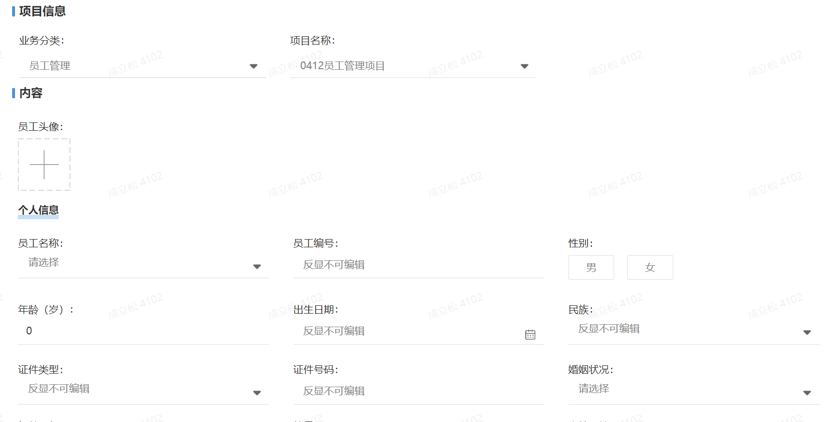

2）退休申请

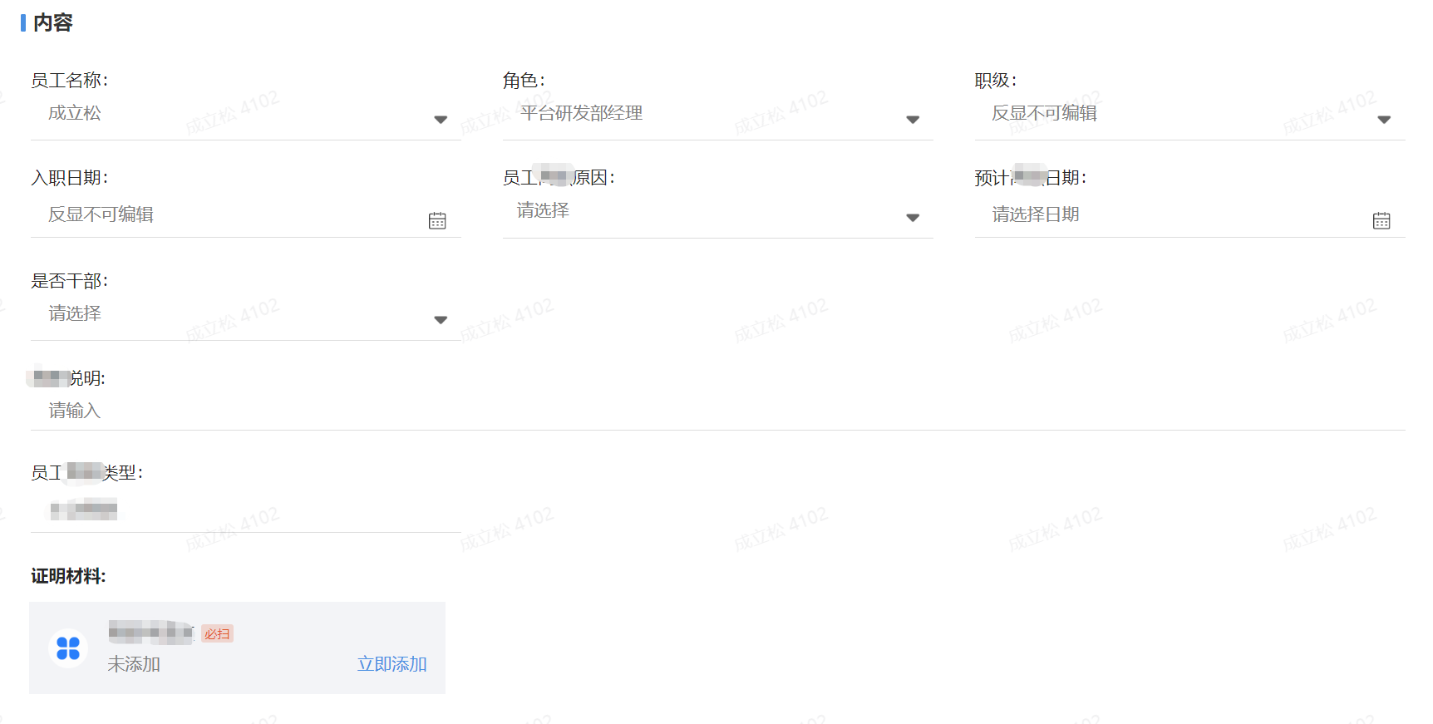

3）职工新增

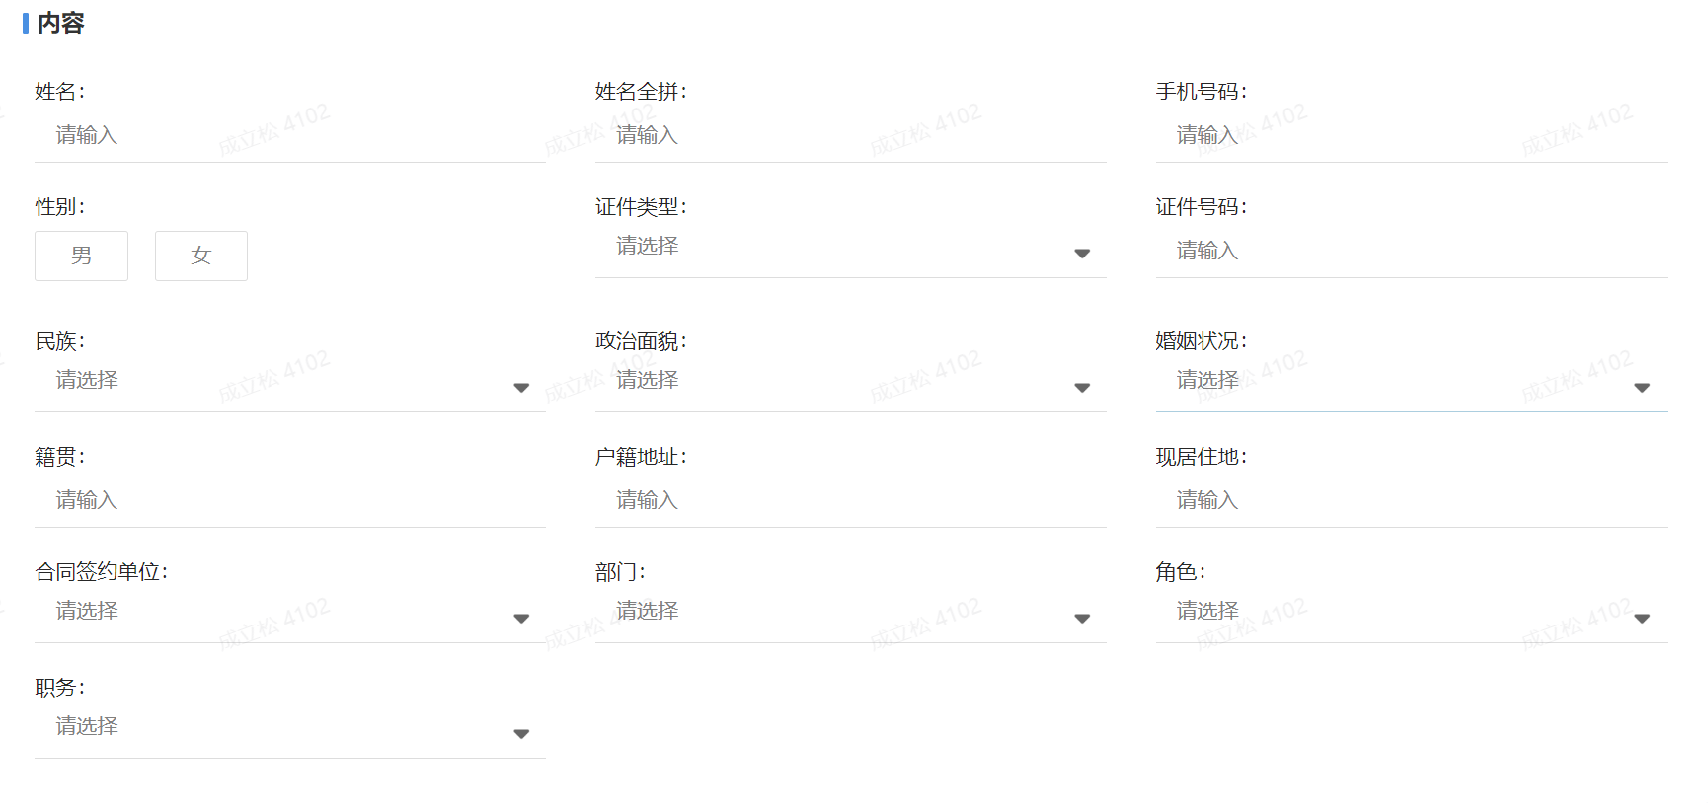

4）职工异动

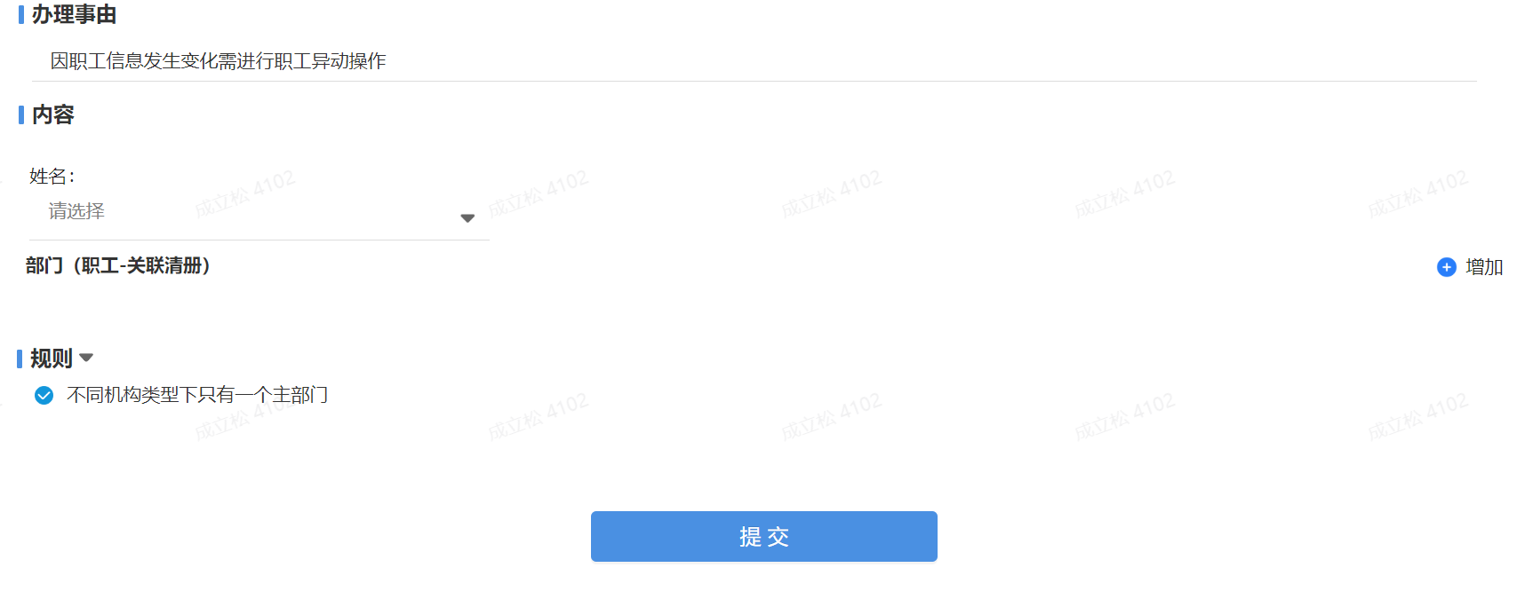

5）打卡

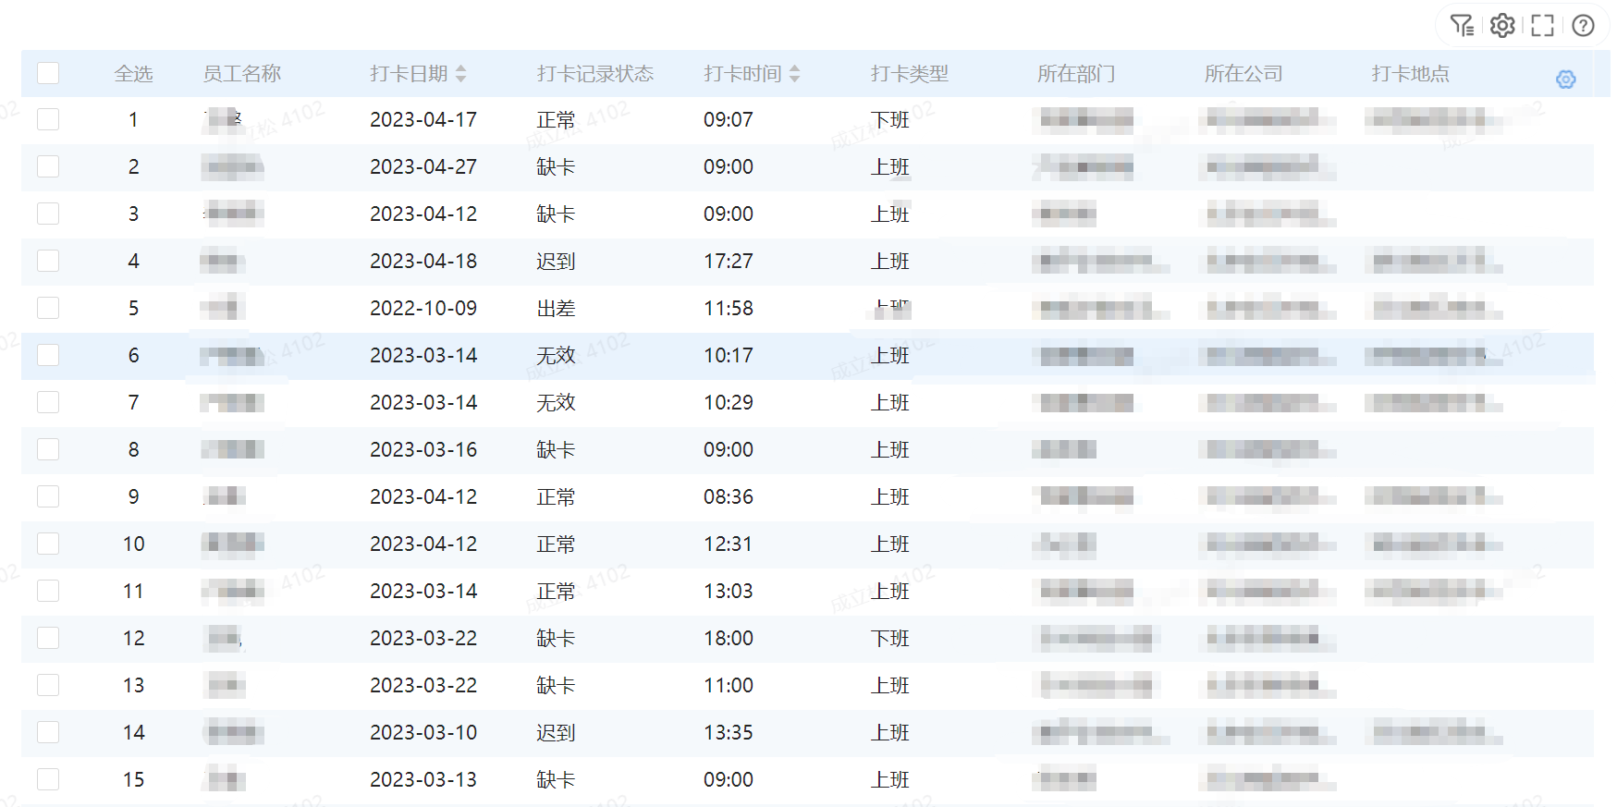

6）请假申请

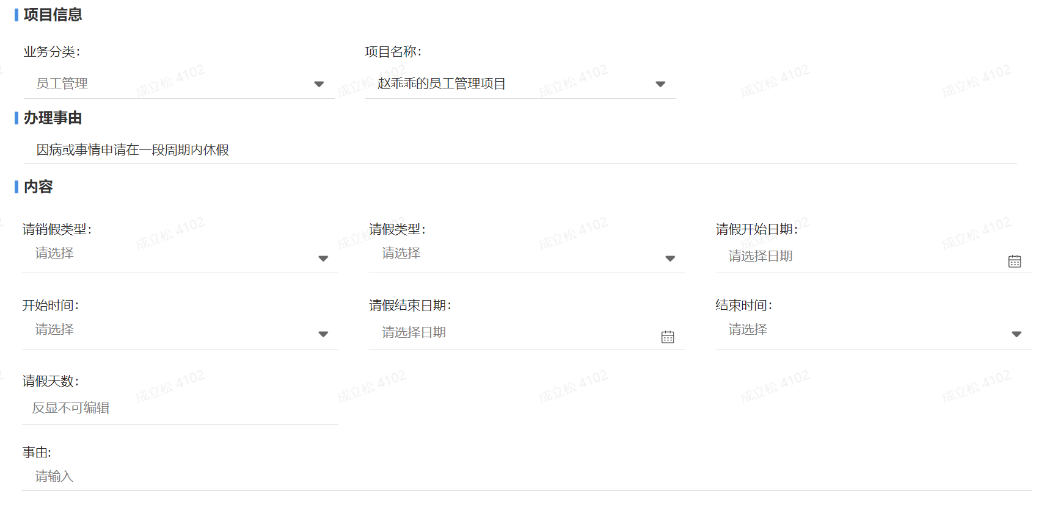

7）项目出差

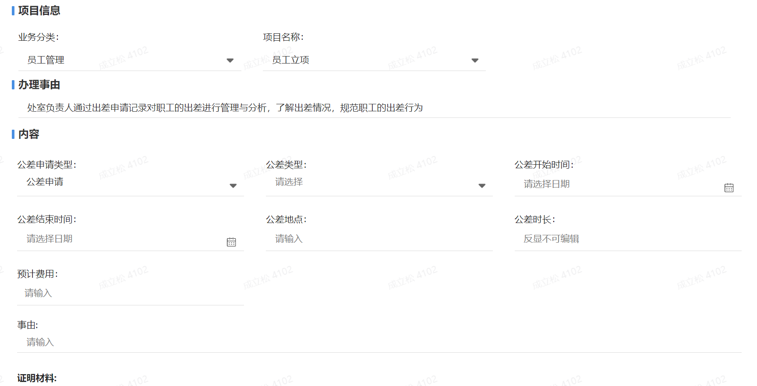

8）干部任免

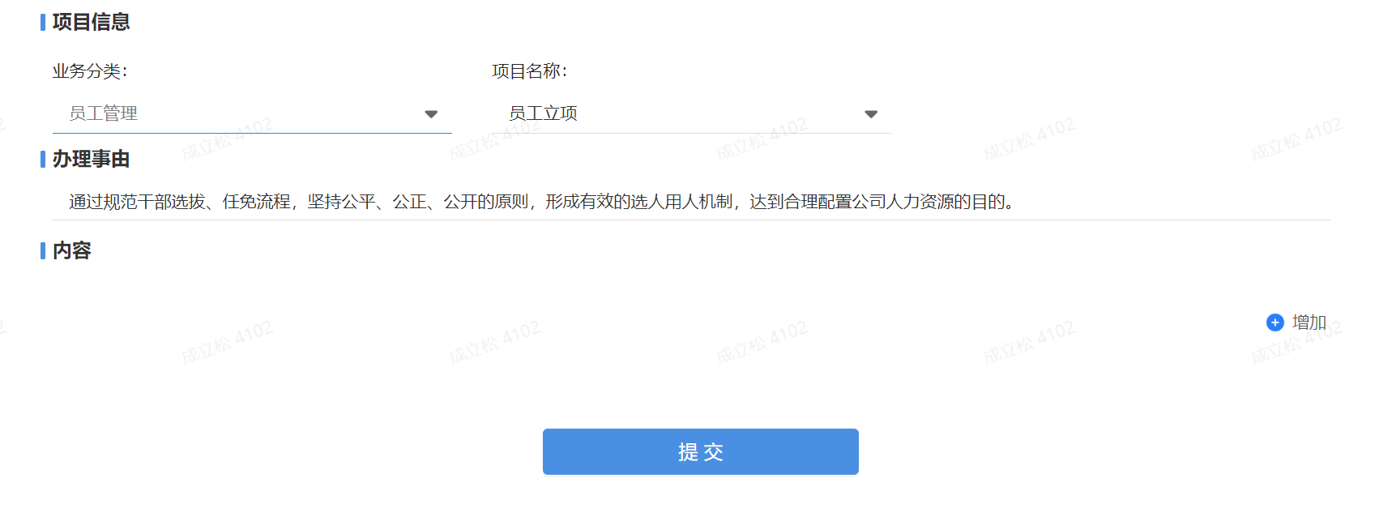

1. 交流学习

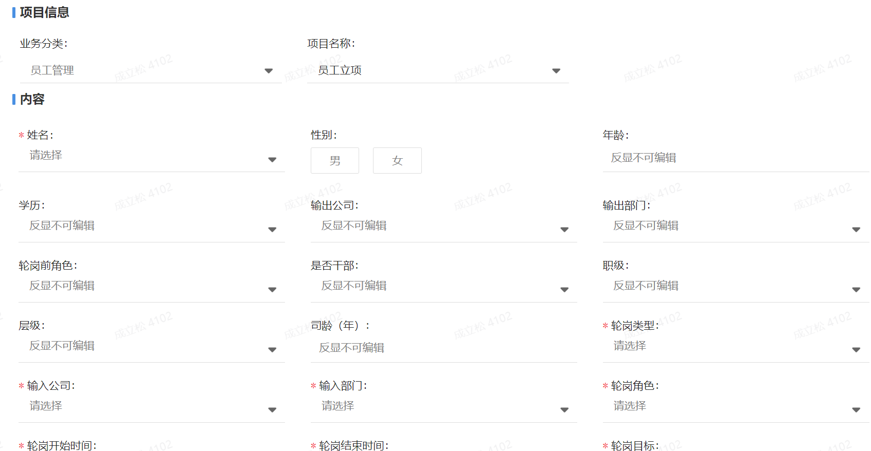

1. 培训申请

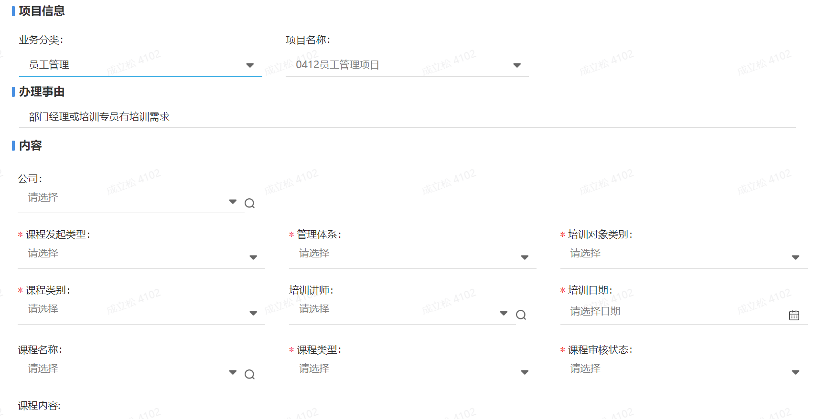

1. 考试发起

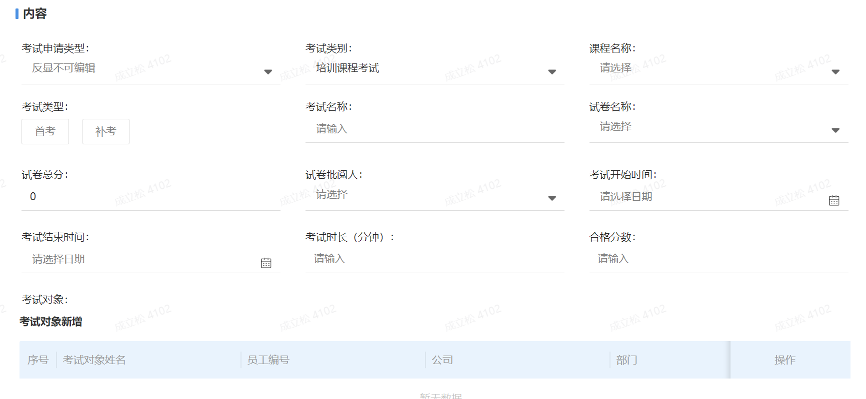

1. 员工绩效考核

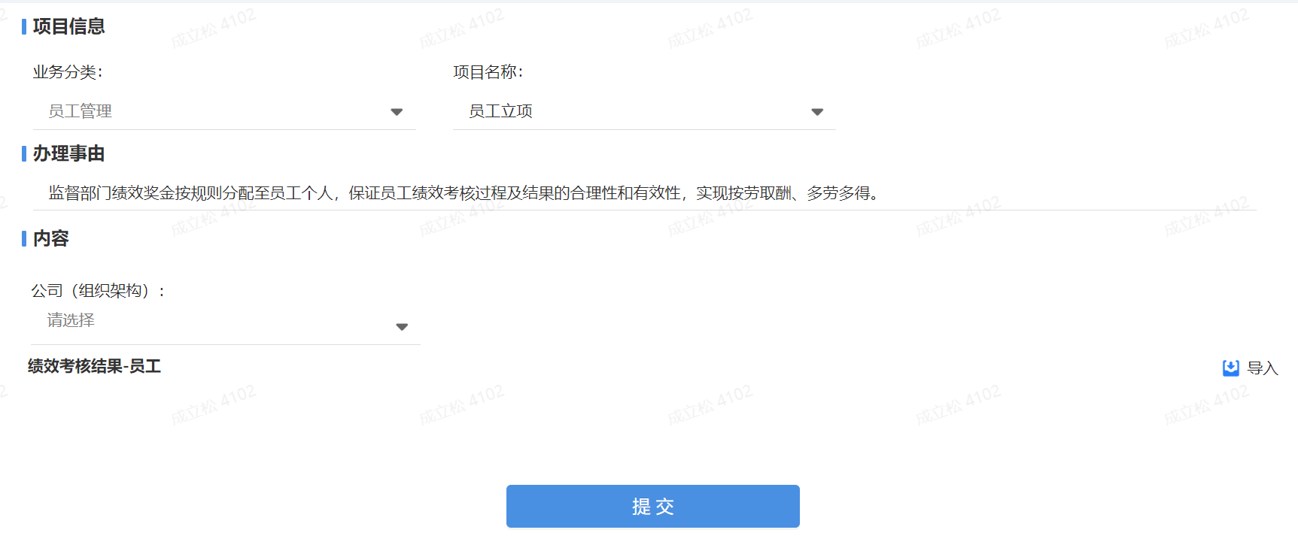

1. 标签新增

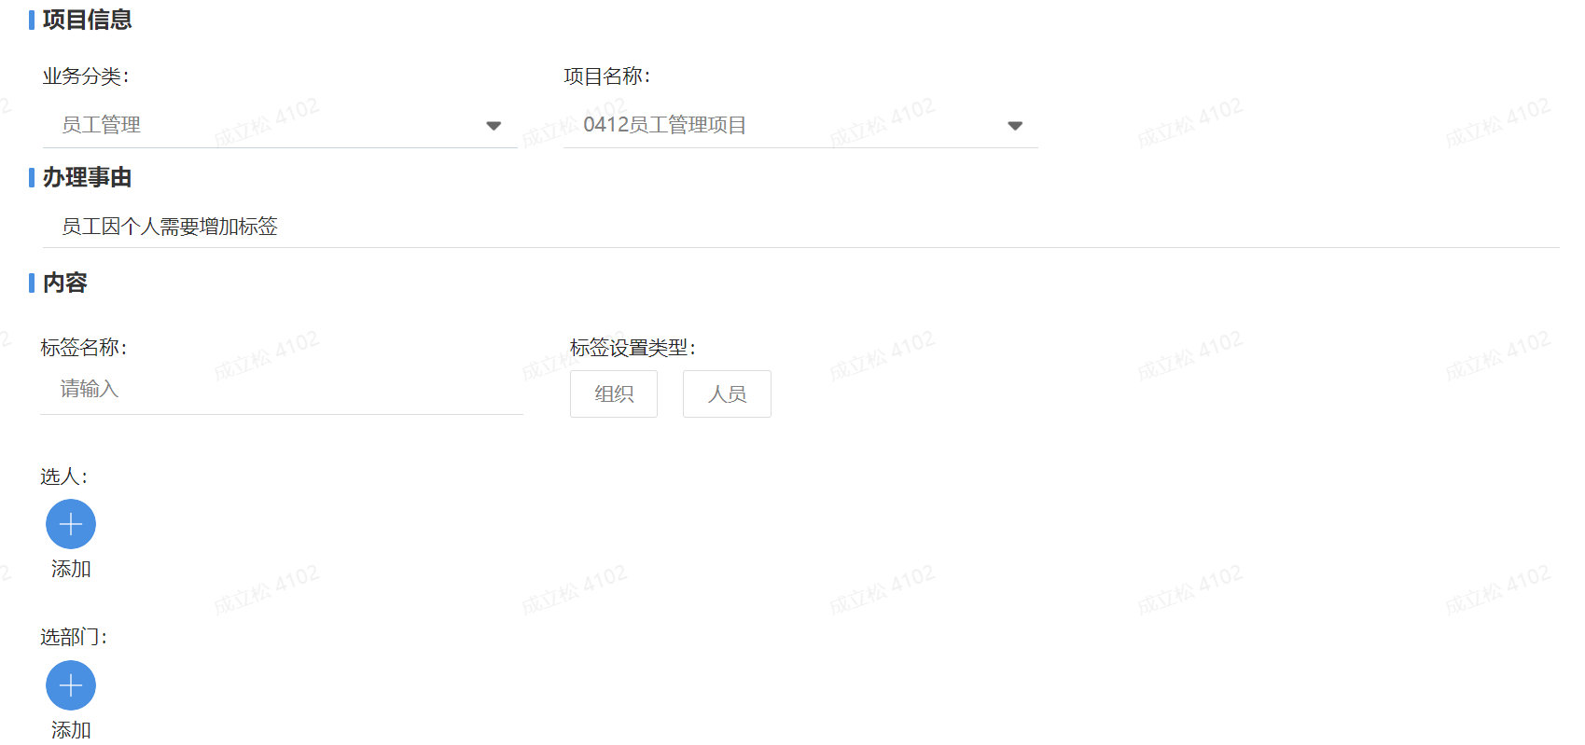

1. 标签变更

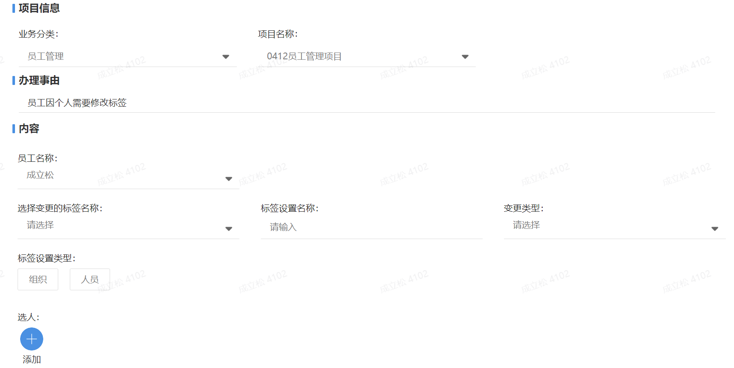

1. 试题录入

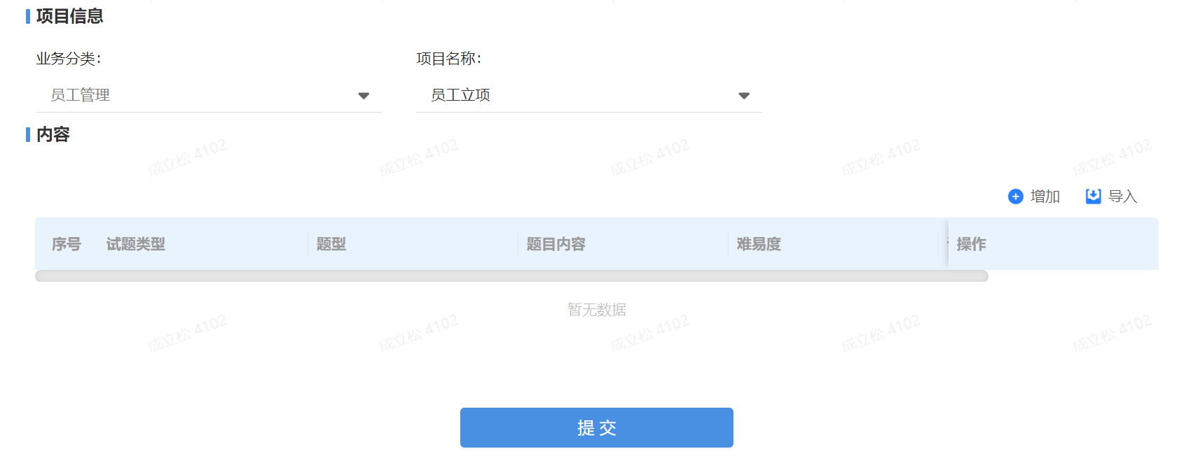

1. 试题变更

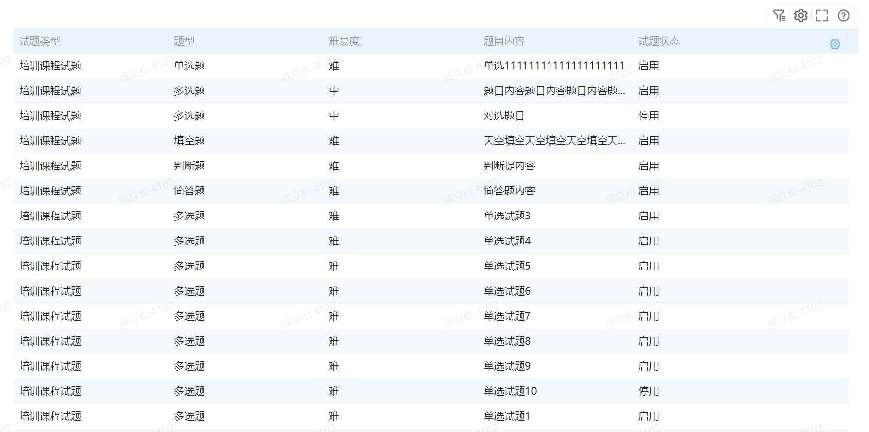

1. 试题组卷

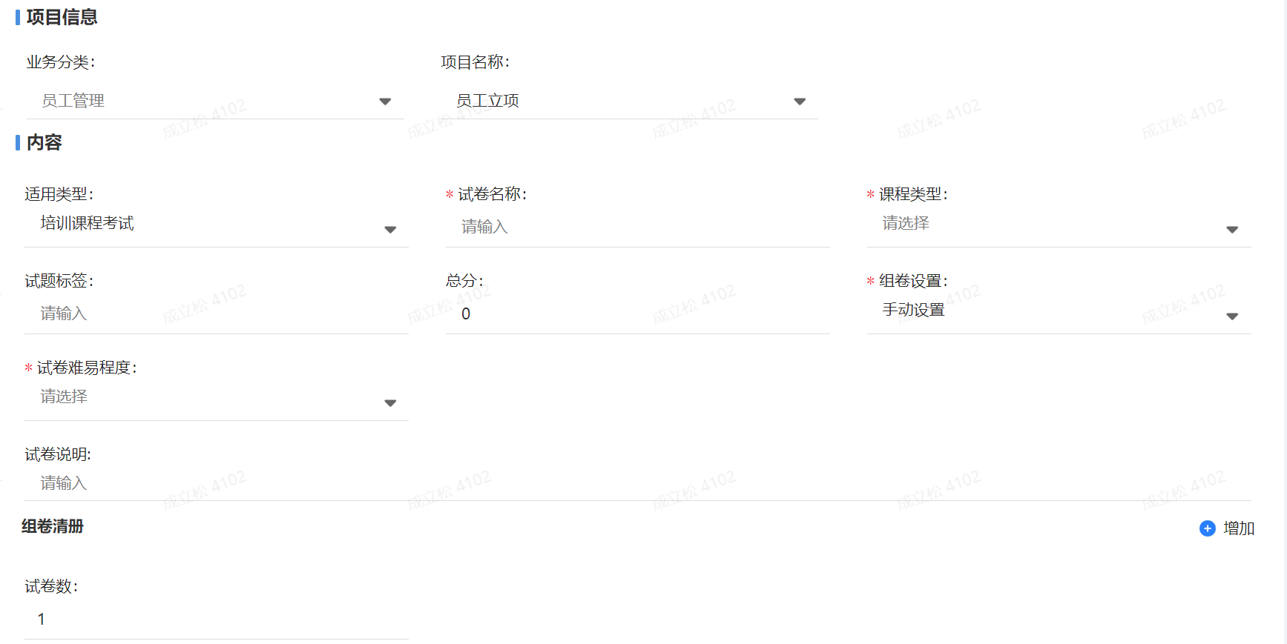

1. 课程登记

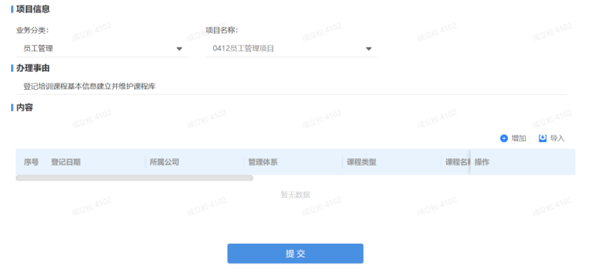

1. 课程变更

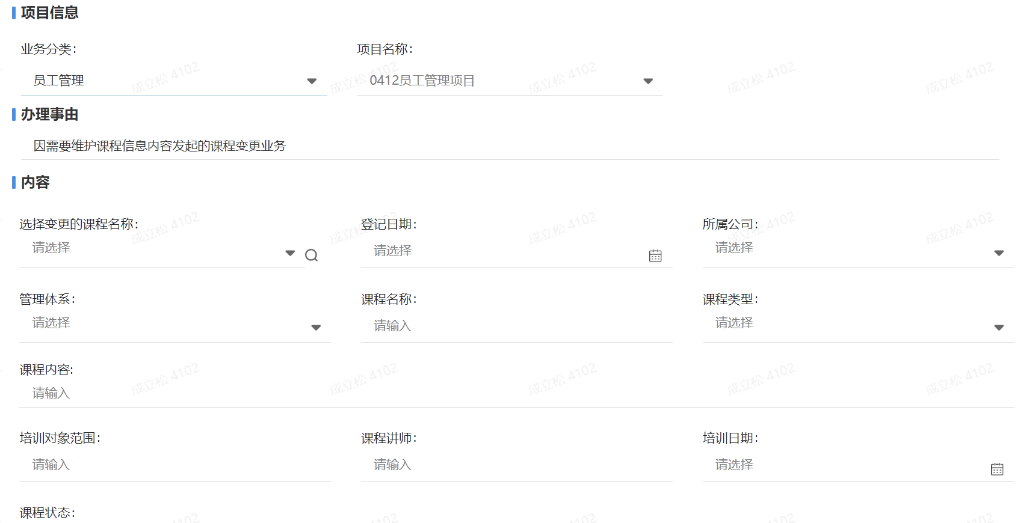

## **2 附件**

1）退休申请

退休意见表（必扫）

2）项目出差

材料（非必扫)

3)交流学习

4）材料（非必扫）

5）干部任命

6）红头文件（必扫）

## **3 业务办理渠道**

1）员工信息变更

贝贝管理

2）退休申请

贝贝管理

3）职工新增

贝贝管理

4）职工异动

贝贝管理

5）打卡

贝贝管理

6）请假申请

贝贝管理

7）项目出差

贝贝管理

8）干部任免

贝贝管理

9）交流学习

贝贝管理

10）培训申请

贝贝管理

11）考试发起

贝贝管理

12）员工绩效考核

贝贝管理

13）标签新增

贝贝管理

14）标签变更

贝贝管理

15）试题录入

贝贝管理

16）试题变更

贝贝管理

17）试题组卷

贝贝管理

18）课程登记

贝贝管理

19）课程变更

贝贝管理

## 4 凭条

无

## 5 清册

员工清册

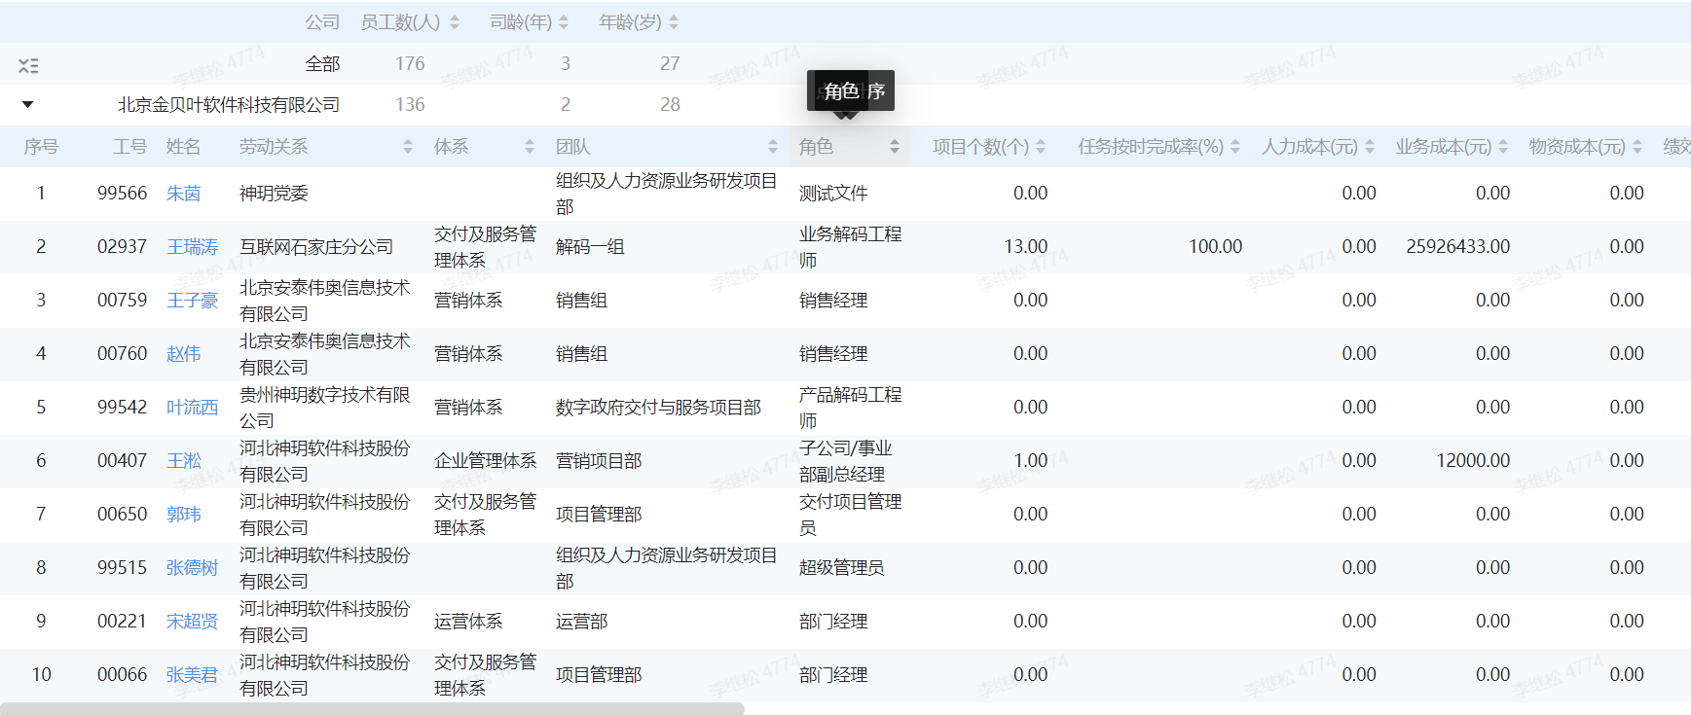

## 6 报表

无